VS-34FD网页方案设计报告

Matrix Network [V1.0]

编制：邹媛

审核：

批准：

日期：2018/8/28

**Document History**

|  |  |  |  |  |
| --- | --- | --- | --- | --- |
| **Edition ID** | **Date** | **Author** | **Version** | **Description** |
| 1.0 | 28 Aug, 2018 | Zouyuan | 1.0.0 | create it |
| 1.1 | 10 Sept, 2018 | Xieyh | 1.0.0 | Some notes |
| 1.2 | 11 Sept, 2018 | Zouyuan | 1.0.0 | 网页功能需求评审 |
| 1.3 | 18 Sept, 2018 | Zouyuan | 1.0.0 | 添加IE与CGI通讯定义 |
| 1.4 | 21 Sept, 2018 | Zouyuan | 1.0.0 | 修改部分通讯定义，以及操作步骤 |

# 目的

本文描述了VS-34FD网页的功能和性能,以及这一产品在开发过程中的指导思想,主要目标,工作重点,和开发过程的注意事项及实施的具体方法等.

# 范围

本文在该产品的方案设计阶段,样机阶段试制和确认阶段使用, 使用人员: 设计人员,审核人员,测试人员和评审人员

# 编制依据

# 术语和定义

不涉及。

# 产品要求

## 用户要求(Kramer)

网页在VS-34FD矩阵的控制板上，单机网页；

可进行视频和音频的切换；

可对矩阵中的子板参数进行设置；

可对矩阵中的端口参数进行设置；

网页上的设置和操作，需要进行广播，支持TCP和串口的广播；

同时支持20人在线操作；

### 产品的功能

动态显示当前矩阵的视频输入输出端口个数，以及切换信息；

动态显示当前矩阵的音频输入输出端口个数，以及切换信息；

动态显示输入端口有无信号连接，能够显示当前视频信号的详细状态信息；

动态显示输出端口有无负载连接，能够显示当前负载的详细状态信息；

支持视频和音频切换，包括单切，全切，和关闭；

切换宏存储功能，包括音频和视频；

支持子板信息的获取与设置；

支持端口信息的获取与设置；

独立的EDID配置；

在线升级子板（IAP）和主控制板程序，包括网页本身；

子板ISP功能；

切换和参数配置功能，需要通过其它通讯端口，使用K3000协议进行广播；

配置文件功能，configuration.json文件的获取；暂不支持配置功能；

### 产品的性能

网页上切换信息和负载、信号信息的状态更新，必须在3秒以内；

设置参数，响应需要在3秒以内，最大不能超过5秒；

同时满足20人在线操作；

配置文件信息实时更新，参数的更新，在参数设置完成后3秒内完成文件的更新；

网页界面风格，参考Kramer Network设计；英文界面，字体统一为“Times New Roman”；

**推荐分辨率**：1680x1050 (DELL PC); 1366x768 (ThinkPad Notebook)；

# 产品方案描述

## 功能框图和工作原理

### 功能框图

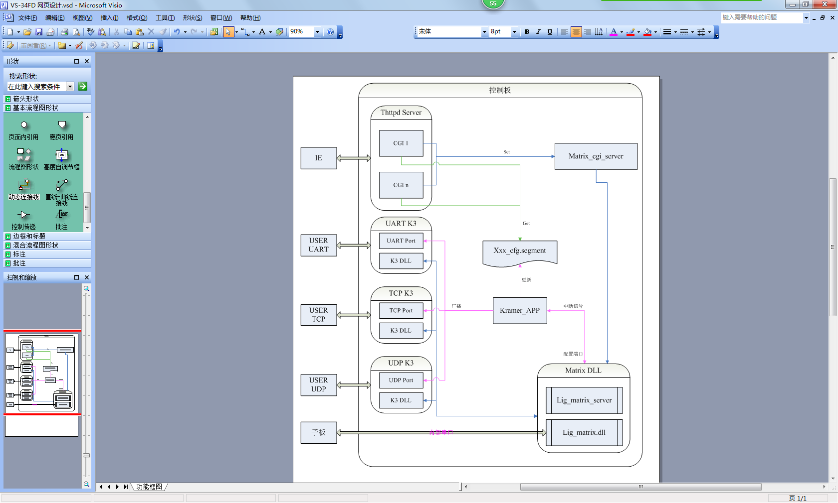

**图 1：VS-34FD网页功能框图**

### 过程概述

IE网页通过CGI接口进行查询和设置矩阵；由于CGI进程开关DLL，会消耗时间，为达到快速响应网页的更新，将IE网页的查询功能，全部通过查询配置文件段实现；IE网页的设置功能，通过向matrix_cgi_server服务程序发送json格式指令实现。

matrix_cgi_server是独立的应用程序，提供UDP接口，只接收设置JSON格式命令，并通过liblig_matrix.so动态库更新设置。动态库设置参数后会触发内部信号中断，Kramer_APP监听内部信号中断，更新配置文件内容。

Kramer_APP启动后，获取当前子板相关参数，建立对应的配置文件段（xxx_cfg.segment）；当有参数更新，Kramer_APP会自动更新配置文件段，并发送对应的广播给用户通讯端口（UART,TCP）。

总配置文件名与VS-xxxxDN-EM系列一致，为configuration.json，存放于/nandflash/webserver/thttpd/www文件夹中。

### 软件升级方式

* 网页上载升级
* KUpload软件升级

## 优化设计

* CGI与Kramer_APP间，通过多个mmap文件实时共享数据；
* 数据库事务模式处理；
* 子板子参数过程更新；
* 多语言支持；

# 软件功能

## 程序概述

系统中，APP（DLL）模块功能如下：

* liblig_matrix.so (DLL): 矩阵动态库，用于与子板和主背板的交互，以及提供系统信号中断；
* lig_matrix_server (APP): liblig_matrix.so的辅助程序，主要处理子板上下线的配置，以及信号和负载的检测，系统信号中断的管理等；
* matrix_app_kramer (APP):Kramer应用系统的主管理应用，主要负责矩阵开机还原，以及配置文件的建立和更新；启动K3的用户接口，管理用户接口程序进程；
* liblig_prtl_k3.so (DLL):Kramer应用系统的动态库，与用户接口配合使用；负责K3命令的解析与执行；
* matrix_cgi_sever (APP):CGI的设置服务程序，主要处理网页中设置命令的执行；通过监听127.0.0.1的UDP（Port number: 60000）进行接收命令；
* lig_device.cgi(APP CGI):CGI程序，负责网页的初始化过程交互，以及矩阵非功能性参数的查询和设置；
* lig_switch.cgi (APP CGI):CGI程序，负责视频和音频的切换，以及输入输出端口方向等信息的查询和设置；分为lig_switch_video.cgi和lig_switch_audio.cgi；
* lig_cfg_matrix.cgi (APP CGI):CGI程序，负责矩阵相关信息，如IP，model等信息的查询和设置；
* lig_cfg_card.cgi (APP CGI):CGI程序，负责子板参数（如子板类型，6G子板网络参数）信息的查询和设置；
* lig_cfg_port.cgi (APP CGI):CGI程序，负责端口参数信息的查询和设置；
* lig_edid.cgi (APP CGI):CGI程序，负责EDID的查询和设置；
* lig_isp.cgi (APP CGI):CGI程序，负责子板ISP功能，即用户串口与子板内部通讯直通功能；
* lig_update.cgi (APP CGI):CGI程序，负责升级相关功能，包括子板升级，控制板升级等；

所有CGI文件（APP CGI）存放在控制板的/nandflash/webserver/thttpd/www/cgi-bin文件夹中，cgi文件权限必须有可执行权限（+x）。

所有网页文件存放在控制板的/nandflash/webserver/thttpd/www文件夹中，所有网页文件必须删除可执行权限（-x）。

所有DLL文件存放在控制板的/nandflash/lib文件夹中。

所有APP文件，非CGI应用程序，存放在控制板的/nandflash/bin文件夹中，文件权限必须有可执行权限（+x）。

## 主要功能概述

* 配置文件功能：当前矩阵中所有信息，包括子板相关信息，都以json格式写入配置文件；
* 操作广播功能（k3-echo）：所有对矩阵的操作，成功后，都需要通过UART和已建立的TCP发送K3命令；
* 网页功能：主要包括音视频切换，切换宏保存与使用，参数配置，EDID设置，升级，和ISP控制；整体网页风格，参考Kramer Network；
* matrix network 为矩阵在控制板中的网页系统；

## 操作说明（附网页图例）

IE基本的操作使用GET方式，发送json格式指令给CGI（参考CGI功能）执行切换功能；

* 查询操作URL：“<IP地址>/cgi-bin/CGI程序名称?query={json数据}”；
* 设置操作URL：“<IP地址>/cgi-bin/CGI程序名称?update={json数据}”；

文件上载（PC->IE->matrix），使用POST方式发送文件；

* URL:“<IP地址>/cgi-bin/CGI程序名称”；

POST方式传输的文件信息段，需要包含“filesize”和“filename”信息；

URL说明：

* “<IP地址>/cgi-bin”：为固定段，必须有，由于cgi程序位于cgi-bin文件夹中，因此必须包含此路径；
* “CGI程序名称”：指示向哪个cgi程序获取对应信息；
* “query”：表示查询操作；
* “update”：表示设置操作；
* “=”：固定格式，必须有；
* “{json数据}”：不同操作对应的参数信息，可以理解为json格式命令；

JSON数据格式索引说明：

[URL_GET_xx_IE] : 查询信息的第xx号命令，由IE发出；

[URL_GET_xx_CGI_OK] :查询信息的第xx号命令，CGI返回，并且是成功过程；

[URL_GET_xx_CGI_ERR] :查询信息的第xx号命令，CGI返回，成功失败；

[URL_SET_xx_IE] : 设置信息的第xx号命令，由IE发出；

[URL_SET_xx_CGI_OK] :设置信息的第xx号命令，CGI返回，并且是成功过程；

[URL_SET_xx_CGI_ERR] :设置信息的第xx号命令，CGI返回，成功失败；

[ERROR_xxx] ：第xxx号错误；

[WARN_xxx] ：第xxx号警告；

### 起始网页

#### 网页图例

##### 初始化界面

**MATRIX NETWORK**

**Switch**

Matrix Initial ……

导航栏

**EDID**

**Configure**

**About**

标题栏

功能显示区

**图 2：初始化界面（草图）**

##### 初始化失败

**MATRIX NETWORK**

**Switch**

System Exception！

Please check the network connection or restart the matrix.

**EDID**

**Configure**

**About**

**图 3：初始化失败界面（草图）**

#### 操作步骤

1. 在PC上，打开IE浏览器，输入“<设备IP地址>/index.html”,打开VS-34FD的“matrix network”网页界面；
2. 输入地址后的第一个界面（图表2），需要出现等待过程的进度表示，表示矩阵还在初始化过程中；“导航栏”中的4个按钮，“Switch”，“EDID”，“Configure”和“About”，在初始化时，均不能使用（不使能）；
3. 如果矩阵初始化成功，“标题栏”更新，显示“MATRIX NETWORK - *VS-34FD*”，IE显示视频切换界面过程（7.3.2.1节）；
4. 如果矩阵初始化过程超过60秒后，都未完成，即设备一直没有进入正常工作状态，则在“功能显示区”显示“System Exception! Please check the network connection or restart the system.”（系统异常，请检测网络链接或是重启系统！）；

#### IE与CGI协作过程说明

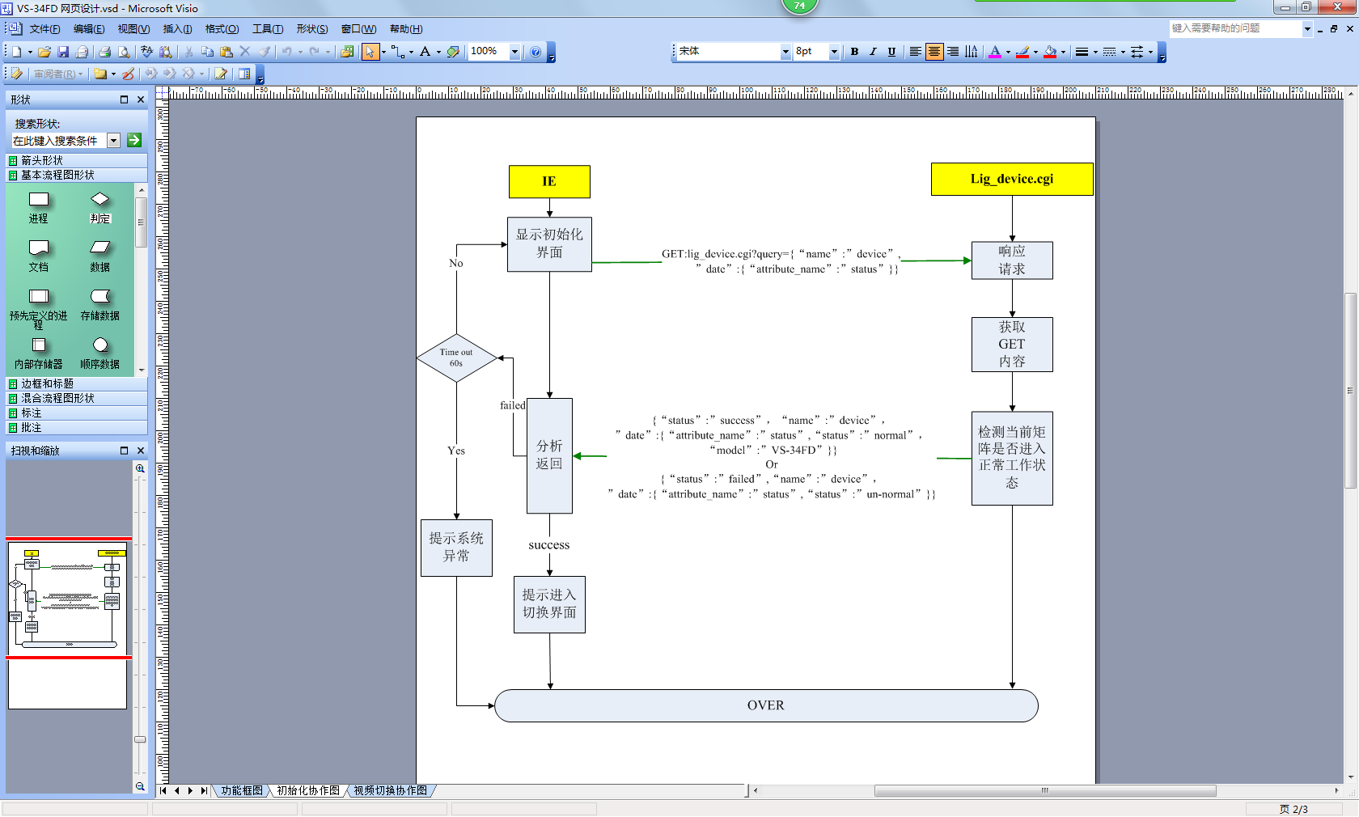

**图 4：初始化协作图**

##### IE请求说明

IE端向lig_device.cgi发送查询设备状态的请求；

[URL_GET_01_IE]：<IP地址>/cgi-bin/lig_device.cgi?query=

{“name”:”device”,

“date”:{“attribute_name”:”status”}}

[URL_GET_01_IE]说明：

* lig_device.cgi ：设备相关操作CGI程序名；
* “name”(key):命令指向的类型名称；当前值为“device”，表示指向查询设备相关参数；
* “date”(key):命令详细数据段；值由多json对象组成；
* “attribute_name”（key，data中）: 表示检测参数名，当前值为“status”;
* 命令说明：查询“device”，参数名为“status”的值；

##### CGI响应说明

如果矩阵初始化成功，返回成功的状态，在返回信息中包含矩阵model名；标题栏更新，显示“MATRIX NETWORK - *[model]*”，IE进入显示视频切换界面过程（7.3.2.1节）；

如果矩阵初始化未完成，或是有异常，则返回失败的状态，IE等待2～5秒后，再次发送查询状态的请求[URL_GET_01_IE]，如果连续30次都返回失败，即过了60秒，设备还是没有进入正常工作状态，则显示[ERROR_01]“System Exception！Please check the network connection or restart the matrix.”（系统异常，请检测网络链接或是重启系统！）；

CGI端向IE返回的信息如下：

[URL_GET_01_CGI_OK]: 成功，设备正常；

{“status”:”success”，“name”:”device”，

”date”:{“attribute_name”:”status”,“status”:”normal”,”model”:”VS-34FD”}}

[URL_GET_01_CGI_ERR]:失败，设备异常；

{“status”:”failed”,“name”:”device”，

”date”:{“attribute_name”:”status”,“status”:”un-normal”}}

[URL_GET_01_CGI_xxx]说明：

* “status”(key):每个cgi返回，第一个永远是“status”表示命令失败还是成功；值“success”表示成功，值“failed”表示失败；
* “name”(key):命令指向的类型名称；当前值为“device”，表示返回设备相关参数；
* “date”(key):命令详细数据段；值由多json对象组成；
* “attribute_name”（key，data中）: 表示检测参数名，当前值为“status”;
* “status”(key,data中):表示设备状态，值“normal”表示工作正常；值“un-normal”表示工作异常；
* “model”(key,data中):表示设备类型名，表示矩阵的设备类型；值依照实际矩阵名称返回；

##### CGI与其它过程交互说明

lig_device.cgi查询matrix_cgi_sever (APP)的PID状态，如果正常，则返回初始化完成；如果没有建立，则返回失败。

查询操作，通过查询/nandflash/tmp/matrix_cfg.segment文件进行获取；

### “Switch”- 切换

主要包括2个子界面，分别是视频切换界面和音频切换界面。切换界面位于“Switch”主页面中。

如果当前界面不在“Switch”主界面中，在左边的“导航栏”中，单击“Switch”按钮转入“Switch”主界面；当进入“Switch”主界面，默认显示视频切换操作子界面；使用“A/V”切换按钮，可以选择进入音频切换界面。

在“功能显示区”的右边，出现“切换宏”的操作栏；用于保存当前的切换状态，编辑宏，删除宏等操作。如果不使用宏，可以隐藏“切换宏”操作栏。

#### 视频切换

##### 进入视频切换界面

###### 操作步骤

1. 选择“Switch”进入视频切换矩阵，默认显示单切操作界面；如果当前在音频切换界面，单击“A/V”音频和视频切换按钮，进入视频切换矩阵；“A/V”按钮为一个图片按钮，当处于视频界面，“V”字符变大，“A”字符变小；当处于音频界面，“A”字符变大，“V”字符变小；
2. 网页更新显示，当前“视频矩阵的大小”，即输入端口个数和输出端口个数 - “输入端口个数X 输出端口个数”，以及对应端口标题；输入端口水平显示，输出端口向右倾斜45度显示；
3. 动态更新输入端口是否有输入信号接入，如果有，输入标题前的圆圈显示绿色；如果没有，输入标题前的圆圈显示白色；
4. 动态更新输出端口是否有输出负载接入，如果有，输出标题前的圆圈显示绿色；如果没有，输出标题前的圆圈显示白色；
5. 动态更新切换关系，有切换的选择点显示绿色；无切换的选择点显示白色；一行有可以有多个绿点，即一个输入能对应多个输出；一列只能有一个绿点，即一个输出只能对应一个输入；
6. 界面中最多显示16个输入和16个输出；如果输入或输出端口个数超过16，则需要使用端口栏的移动箭头按钮，进行移动显示；
7. 鼠标在“单切选择点阵”上移动时，当移动到某个选择点上，需要使用蓝底高亮显示输入输出链接关系，以便用户查看选择点对应的是哪个输入端口和输出端口；同时，对应的输入和输出端口的文字，也需要高亮显示，蓝底白字；由于有隐藏的行（全切输出）和列（全切输入），链接关系的点阵高亮显示，只需要到单切点阵的边缘，不用到输入输出端口框的边缘；

###### IE与CGI协作过程

1. 获取视频端口列表

[URL_GET_02_IE]：<IP地址>/cgi-bin/lig_switch_video.cgi?query=

{“name”:”switch”,

”date”:{“attribute_name”:”port”,

”type”:”v”,

”index”:0 (0表示所有状态， >0表示查询指定端口)

}

}

[URL_GET_02_CGI_OK]：

{“status”:”success”,“name”:”switch”,

“date”:{“attribute_name”:”port”,

“type”:”v”,

“port”:[{“index”:1, “dir”:”in”,”type”:”v”,

”title”:”A1-TUHD”,”signal”:”DVI”},

{“index”:3, “dir”:”out”,”type”:”v”,

”title”:”ROOM-TV-1”,”sink”:””}

]

}

}

[URL_GET_02_CGI_ERR]：

{“status”:”failed”,“name”:”switch”,

“date”:{“attribute_name”:”port”,“type”:”v”,”index”:0,

“err_string”:”xxxxx”

}

}

“signal”和“sink”，如果为“”，就表示没有信号或负载接入

2. 获取切换端口切换关系

[URL_GET_03_IE]：<IP地址>/cgi-bin/lig_switch_video.cgi?query=

{“name”:”switch”,

”date”:{“attribute_name”:”routing”,

”type”:”v”,

”index”:0 （0表示全部，>0表示特定端口）

}

}

[URL_GET_03_CGI_OK]：

{“status”:”success”, “name”:”switch”,

“date”:{“attribute_name”:”routing”,

“type”:”v”,

“routing”:[ {"type":"v","out":1,"in": 0},

{"type":"v","out":2,"in": 4} (编号均为物理编号)

]

}

}

[URL_GET_03_CGI_ERR]：

{“status”:”failed”,“name”:”switch”,

“date”:{“attribute_name”:”routing”,“type”:”v”,”index”:0,

“err_string”:”xxxxx”

}

}

切换状态和信号负载状态的更新，IE使用轮询方式，每隔2秒，发送查询状态命令。

##### 单切

###### 界面

切换宏

音频和视频界面切换按钮

**About**

**MATRIX NETWORK - VS-34FD**

**Switch**

**V/A**

Video

6x6

Input

● CLOST

● A1 – TUHD

● A2 - TUHD

● C1 - DVI

○ C2 - DVI

○ E1 - VGA

○ E2 - VGA

F2 - UHDA ○

F1 - UHDA ○

D2 - DVI ○

D1 - DVI ○

B2 - TUHD ●

B1 - TUHDA●

Output

All

**EDID**

**Configure**

输入端口列表栏

输出端口列表栏

单切选择点阵

多切模式选择框

视频切换矩阵大小

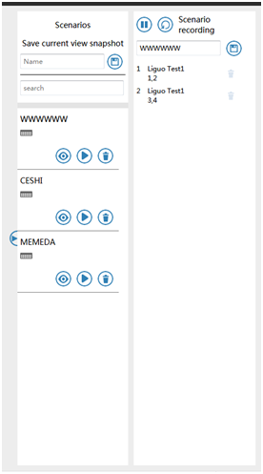

**图 5：视频切换界面 - 单切（草图）**

*注*：输出标题，B1跟在○后，即○ B1 - TUHD，45度倾角显示。

###### 操作步骤

1. 如果当前处于多切模式下，即“ALL”的选择标记被勾选，单击“ALL”左边的选择框，退出多切模式，进入单切模式；多切的“输出多选框”和“输入单选框”消失；只保留“ALL”右边的选择框；界面见“视频切换界面-单切”；
2. 动态更新当前切换关系，有连接关系的点显示绿色，无连接的显示白色；(每2秒更新一次)
3. 如果当前输入端口超过16个，使用“输入端口栏”上下移动按钮，浏览输入端口，“单切选择点阵”也需要同步显示对应输入端口行的状态，即点阵的上下行移动；当单击“上移动按钮”，向上移动到第一个输入端口，“上移动按钮”消失；当单击“下移动按钮”，向下移动到最后一个输入端口，“下移动按钮”消失；
4. 如果当前输出端口超过16个，使用“输出端口栏”左右移动按钮，浏览输出端口，“单切选择点阵”也需要同步显示对应输出端口列的状态，即点阵的左右列移动；当单击“左移动按钮”，向左移动到第一个输出端口，“左移动按钮”消失；当单击“右移动按钮”，向右移动到最后一个输出端口，“右移动按钮”消失；
5. 单切切换时，单击交叉点，即确定切换关系，选择的交叉点由白色变为绿色，同一列上的其它绿色点变为白色，即原来的输出切换状态取消，使用当前的切换状态；
6. 如果切换失败，弹出警告对话框提示用户“Video Switch Failed，Error: xxxx”，并更新输出端口的切换显示状态；

###### IE与CGI协作过程

[URL_SET_01_IE]：<IP地址>/cgi-bin/lig_switch_video.cgi?update=

{"name":"switch","date":{"routing":{"type":"v","out":[1],"in":3}}}

切换使用输入对应多个输出的方式，即使单切，也采用数组方式，与多切一致；

[URL_SET_01_CGI_OK]：

{“status”:”success”, “name”:”switch”,

"date":{"routing":{"type":"v","out":[1],"in":3}}}

成功表示发给server成功，但是否执行完全，在常规检测端口切换时更新；

[URL_SET_01_CGI_ERR]：

{“status”:”failed”,“name”:”switch”,

“date”:{“attribute_name”:”routing”,“type”:”v”,

“err_string”:”xxxxx”

}

}

##### 多切

###### 界面

**MATRIX NETWORK - VS-34FD**

**Switch**

**V/A**

Video

6x6

Input

● CLOST

● A1 – TUHD

● A2 - TUHD

● C1 - DVI

○ C2 - DVI

○ E1 - VGA

○ E2 - VGA

F2 - UHDA ○

F1 - UHDA ○

D2 - DVI ○

D1 - DVI ○

B2 - TUHD ●

B1 - TUHDA●

Output

All √

**EDID**



**Configure**

**About**

多切模式输出端口多选框

多切模式输入端口单选框

**图 6：视频切换界面-多切（草图）**

###### 操作步骤

1. 如果当前处于单切模式下，即“ALL”的选择标记没有被勾选，单击“ALL”右边的选择框，进入多切模式；多切的“输出多选框”和“输入单选框”显示，“单切选择点阵”中所有选择点变为不可选择（灰色底）；所有“输出多选择框”都显示有勾选，表示选择所有输出端口；所有“输入单选框”中均无勾选；界面见“视频切换界面-多切”；
2. 选择多切操作的输出端口，如果需要输出端口参与切换，勾选输出端口前的“输出多选择框”（即打勾）；如果当前输出端口已被选择，但不需要输出端口参与切换，再次单击输出端口前的“输出多选择框”，取消勾选（即不打勾）；
3. 在勾选输出端口后，“单点选择点阵”需要全部变为不可选状态，即全部变为灰色；并且“输入单选框”也全部变为未选择，即没有选择任何输入；
4. 在选定输出端口后，单击输入端口的“输入单选框”选择输入端口，立刻执行切换操作，对应的输入单选框变为有勾选；输入端口对应的行，切换的输出端口交叉点，由灰色变为绿色，表示执行了切换操作；
5. 在没有选择新的输出端口的情况下，即多选输出端口状态不变，单击不同的输入端口，立刻执行多切操作，原有输入行的切换绿点全部变为灰色，当前选择切换的输入行对应更新交叉点状态；并且原有输入单选框中的勾消失，当前选择的输入单选框中的勾出现；
6. 使用“输入端口列表栏”的上下浏览按钮，可以上下移动输入端口的状态，界面实时更新显示对应切换关系；
7. 使用“输出端口列表栏”的左右浏览按钮，可以左右移动输出端口的状态，界面实时更新显示对应切换关系；

###### IE与CGI协作过程

[URL_SET_02_IE]：<IP地址>/cgi-bin/lig_switch_video.cgi?update=

{"name":"switch","date":{"routing":{"type":"v","out":[1,5,6],"in":3}}}

[URL_SET_02_CGI_OK]：

{“status”:”success”, “name”:”switch”,

"date":{"routing":{"type":"v","out":[1,5,6],"in":3}}}

成功表示发给server成功，但是否执行完全，在常规检测端口切换时更新；

[URL_SET_02_CGI_ERR]：

{“status”:”failed”,“name”:”switch”,

“date”:{“attribute_name”:”routing”,“type”:”v”,

“err_string”:”xxxxx”

}

}

##### 视频输入端口配置

###### 界面

**MATRIX NETWORK - VS-34FD**

**Switch**

**V/A**

Video

6x6

Input

● CLOST

● A1 – TUHD

● A2 - TUHD

● C1 - DVI

○ C2 - DVI

○ E1 - VGA

○ E2 - VGA

F2 - UHDA ○

F1 - UHDA ○

D2 - DVI ○

D1 - DVI ○

B2 - TUHD ●

B1 - TUHDA●

Output

**EDID**

**Configure**

**About**

**OK**

**Cancel**

**Input Port Information -** *A1-TUHD*

Title: A1-ROOM1-PC1 (***文本框，最大12个字符***)

Signal: 6G (HDMI - HDCP: 1.X) (***只读***)

HDCP Mode: Support 1.x (***下拉列表***)

**图 7: 视频输入端口信息（草图）**

注：TEXT 表示浮动显示，即如果这个参数出现，就显示此行；没有参数，就不显示；

###### 操作步骤

1. 在视频“输入端口列表栏”中单击输入端口，“单切选择点阵”显示为视频“输入端口信息”栏信号的详细信息，界面见“视频输入端口信息”；
2. 视频输入端口信息标题为“**Input Port Information -** *矩阵背部印刷端口编号-子板名称*”；在这个对话框中有“Title”-视频输入端口标题，“Signal”- 端口输入信号状态信息；“HDCP Mode”- 视频输入端口HDCP模式设置；
3. “Title”为端口标题设置，可以修改标题，Text控件；标题最大12个字符，允许输入大写字母，小写字母，数字，以及“-”减号，“_”下划线；对于未命名的端口，标题使用默认名称，即“矩阵背部印刷端口编号-子板名称”；
4. “Signal”为视频输入端口信号信息，Label控件，只读；如果当前视频输入端口没有信号输入，显示“NONE”；如果当前视频输入端口有信号输入，则显示对应的信号信息“3G/6G（HDMI/DVI-HDCP_OFF/HDCP_1.X/HDCP_2.X）”，一共3部分；
5. “HDCP Mode”为视频输入端口的功能，指示HDCP使能或是不使能，或是特殊版本，ComboBox控件（下拉列表框）；如果端口不支持此功能，显示为“NONE”，并且控制为不使能；如果端口支持此功能，控件显示为使能，并显示当前端口使用的选项，选项分为3个“HDCP 1.X”，“HDCP 2.X”,“OFF”；
6. 当设置完成后，单击“OK”按钮，确定更改，等待执行结果, 如果设置功能出错，弹出警告对话框提示用户“Video Input Port Setting Failed，Error: xxxx”；关闭“视频输入端口信息栏”，返回视频切换界面，如果修改了标题名称，需要在视频切换界面上更新端口的名称；
7. 当设置完成后，单击“Cancel”按钮，取消更改，关闭“视频输入端口信息栏”，返回视频切换界面，端口名称无须更新，保持原有状态；
8. 如果参数设置，在5秒内没有响应，则默认为成功；

###### IE与CGI协作过程

1. 查询

[URL_GET_04_IE]：<IP地址>/cgi-bin/lig_switch_video.cgi?query=

{“name”:”switch”,

”date”:{“attribute_name”:”port_cfg”,

”type”:”v”,

”index”:n (n>0表示查询指定端口)

}

}

[URL_GET_04_CGI_OK]：(输入端口)

{“status”:”success”,“name”:”switch”,

“date”:{“attribute_name”:”port_cfg”,

“type”:”v”,

“port_cfg”:{“index”:n, “dir”:”in”,”type”:”v”,

“portname”:”A1”,

”boardname”:” TUHD”,

”title”:”A1-TUHD”,

”signal_infor”:{“signal”:”HDMI”,

“resolution”:”3G”,

“HDCP_statue”:”OFF”

}，

“HDCP_mode”:{“sid”:155,“value”:0}

}

}

}

[URL_GET_04_CGI_ERR]：

{“status”:”failed”,“name”:”switch”,

“date”:{“attribute_name”:”port_cfg”,“type”:”v”, ”index”:n,

“err_string”:”xxxxx”

}

}

HDCP_mode和switch speed属性范围，查metadate文件对应的配置文件；

metadate文件对应的配置文件，按属性名称查询对应参数使用什么控件，以及控件参数值；

参数名称唯一性；

对于网页使用什么格式的文件保存控件信息，由IE开发人员定；

2. 设置（输入端口）

[URL_SET_03_IE]：<IP地址>/cgi-bin/lig_switch_video.cgi?update=

{"name":"switch","date":{“port_cfg”:{“index”:n, “dir”:”in”,”type”:”v”,

”title”:”ROOM-SIG_1”,

“HDCP_mode”:{“sid”:155,“value”:0}

}

}

[URL_SET_03_CGI_OK]：

{“status”:”success”, “name”:”switch”,

"date":{“port_cfg”:{“index”:n, “dir”:”in”,”type”:”v” }}

[URL_SET_03_CGI_ERR]：

{“status”:”failed”,“name”:”switch”,

“date”:{ “port_cfg”:{“index”:n, “dir”:”in”,”type”:”v”,

“err_string”:”xxxxx”

}

}

IE判断是否有更改，发送更新的内容给CGI；

配置窗口，必须等到CGI回送后退出；

##### 视频输出端口配置

###### 界面

**MATRIX NETWORK - VS-34FD**

**Switch**

**V/A**

Video

6x6

Input

● CLOST

● A1 – TUHD

● A2 - TUHD

● C1 - DVI

○ C2 - DVI

○ E1 - VGA

○ E2 - VGA

F2 - UHDA ○

F1 - UHDA ○

D2 - DVI ○

D1 - DVI ○

B2 - TUHD ●

B1 - TUHDA●

Output

**EDID**

**Configure**

**About**

**OK**

**Cancel**

**Output Port Information -** *B1-TUHD*

Title: B1-ROOM1-TV1 (***文本框，最大12个字符***)

Sink: 6G (HDMI - HDCP: 2.X) (***只读***)

Audio Source: Analog (***只读***)

Switch Speed: ext-fast (***下拉列表***)

**图 8：视频输出端口信息（草图）**

###### 操作步骤

1. 在视频“输出端口列表栏”中单击输出端口，“单切选择点阵”显示为视频“输出端口信息”栏信号的详细信息，界面见“视频输出端口信息”；
2. 视频输出端口信息标题为“**Output Port Information -** *矩阵背部印刷端口编号-子板名称*”；在这个对话框中有“Title”-视频输出端口标题，“Sink”- 端口输出负载状态信息；“Switch Speed”- 输出端口切换速度设置，“Audio Source”- 视频源中音频源的选择；
3. “Title”为端口标题设置，可以修改标题，Text控件；标题最大12个字符，允许输入大写字母，小写字母，数字，以及“-”减号，“_”下划线；对于未命名的端口，标题使用默认名称，即“矩阵背部印刷端口编号-子板名称”；
4. “Sink”为视频输出端口负载信息，Label控件，只读；如果当前视频输出端口没有连接负载，显示“NONE”；如果当前视频输出端口有连接负载，则显示对应的负载信息“3G/6G（HDMI/DVI-HDCP_OFF/HDCP_1.X/HDCP_2.X）”，一共3部分；
5. “Switch Speed”为视频输出端口的功能，指示切换速度，ComboBox控件（下拉列表框）；如果端口不支持此功能，显示为“NONE”，并且控制为不使能；如果端口支持此功能，控件显示为使能，并显示当前端口使用的选项，选项分为四个“Normal”,“Fast”，“ext-Fast”，“Seamless”；
6. “Audio Source”为当前视频输出中的音频，来至输入端口的哪个源，由于有些输入子板视频中的音频可以使用外部模拟音频，因此，在此项参数中显示输入端口的音频源来至哪个选择；Label控件，只读；如果需要修改视频中的音频源，到“Configure”的“端口设置”中去选择；
7. 当设置完成后，单击“OK”按钮，确定更改，等待设置回送，如果设置功能出错，弹出警告对话框提示用户“Video Output Port Setting Failed，Error: xxxx”，并更新输入端口的标题状态；关闭“视频输出端口信息栏”，返回视频切换界面，如果修改了标题名称，需要在视频切换界面上更新端口的名称；
8. 当设置完成后，单击“Cancel”按钮，取消更改，关闭“视频输出端口信息栏”，返回视频切换界面，端口名称无须更新，保持原有状态；
9. 如果参数设置，在5秒内没有响应，则默认为成功；

###### IE与CGI协作过程

1. 查询

[URL_GET_05_IE]：<IP地址>/cgi-bin/lig_switch_video.cgi?query=

{“name”:”switch”,

”date”:{“attribute_name”:”port_cfg”,

”type”:”v”,

”index”:n (n>0表示查询指定端口)

}

}

[URL_GET_05_CGI_OK]：(输出端口)

{“status”:”success”,“name”:”switch”,

“date”:{“attribute_name”:”port_cfg”,

“type”:”v”,

“port_cfg”:{“index”:n, “dir”:”out”,”type”:”v”,

“portname”:”A1”,

”boardname”:” TUHD”,

”title”:”ROOM-TV-1”,

”sink_infor”:{“sink”:”HDMI”,

“resolution”:”6G”,

“HDCP_statue”:”1.x”

“signal_audio”:”analog”

}，

“Switch Speed”:{“sid”:75,“value”:0}

}

}

}

[URL_GET_05_CGI_ERR]：

{“status”:”failed”,“name”:”switch”,

“date”:{“attribute_name”:”port_cfg”,“type”:”v”, ”index”:n,

“err_string”:”xxxxx”

}

}

HDCP_mode和switch speed属性范围，查metadate文件；

2. 设置（输出端口）

[URL_SET_04_IE]：<IP地址>/cgi-bin/lig_switch_video.cgi?update=

{"name":"switch","date":{“port_cfg”:{“index”:n, “dir”:”out”,”type”:”v”,

”title”:”ROOM-TV-1”,

“Switch Speed”:{“sid”:75,“value”:1}

}

}

[URL_SET_04_CGI_OK]：

{“status”:”success”, “name”:”switch”,

"date":{“port_cfg”:{“index”:n, “dir”:”out”,”type”:”v” }}

[URL_SET_04_CGI_ERR]：

{“status”:”failed”,“name”:”switch”,

“date”:{ “port_cfg”:{“index”:n, “dir”:”in”,”type”:”v”,

“err_string”:”xxxxx”

}

}

配置窗口，必须等到CGI回送后退出；

##### 视频切换宏

###### 界面

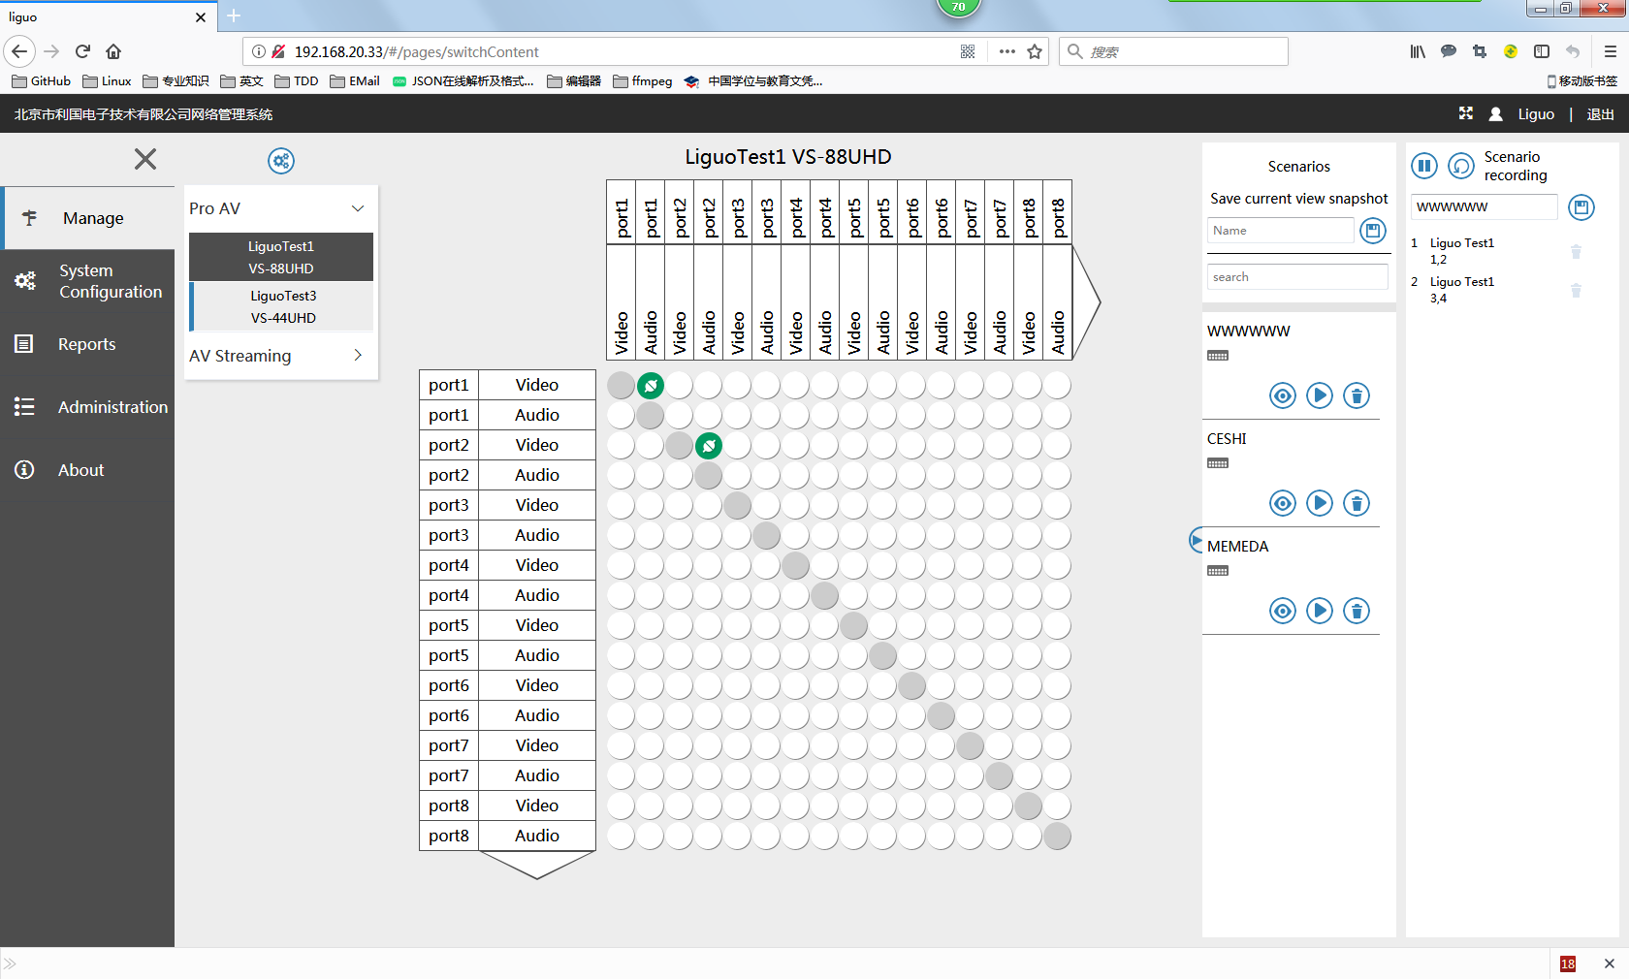

宏列表栏

切换信息栏

**图 9：切换宏**

###### 操作步骤

1. 在视频切换界面中的右边，显示切换宏的状态，如果不想显示“切换宏”栏，单击宏栏的“>>”按钮，隐藏“切换宏”栏；单击切换界面右边框的“<<”按钮，显示“切换宏”栏；界面显示见“切换宏”；
2. 在“NAME”文本框中输入宏的名称，然后单击“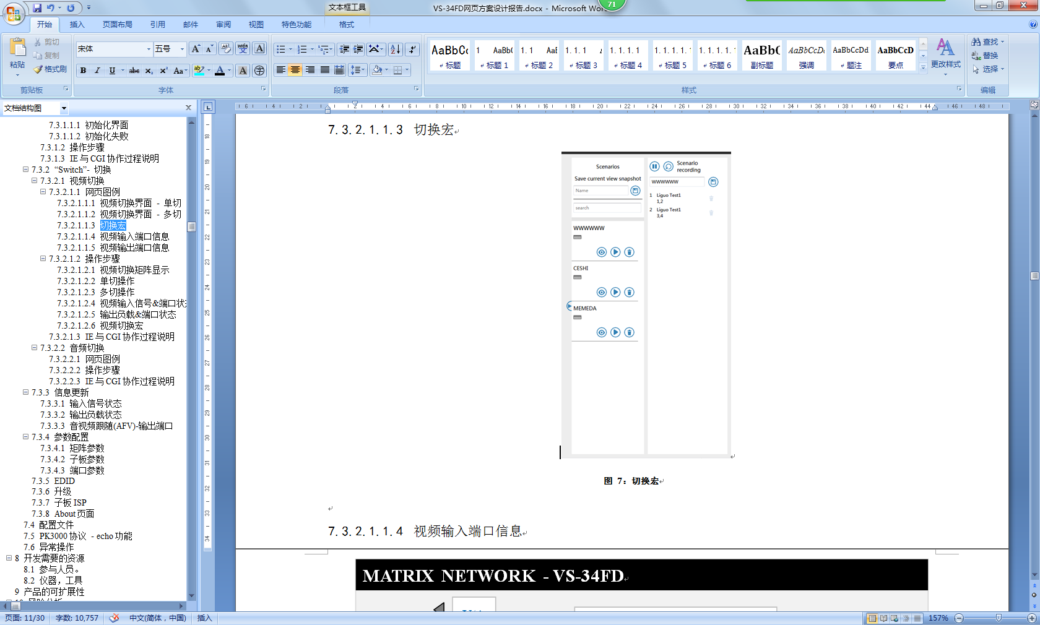”按钮，将当前的视频切换关系保存到指定名称的宏中；并且在“宏列表栏”中显示新保存的宏；（同时当前的音频切换也会保存到这个宏中）
3. 在“宏列表栏”中，单击对应宏的“”按钮，在宏“切换信息栏”中，显示当前宏的切换记录；并且“单切选择点阵”显示当前宏的切换关系，用户可以添加新的切换记录到宏中；
4. 在“宏列表栏”中，单击对应宏的“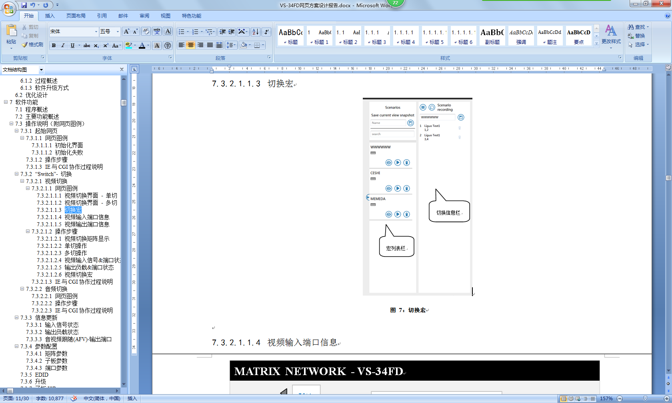”按钮，即执行此宏中的切换记录；
5. 在“宏列表栏”中，单击对应宏的“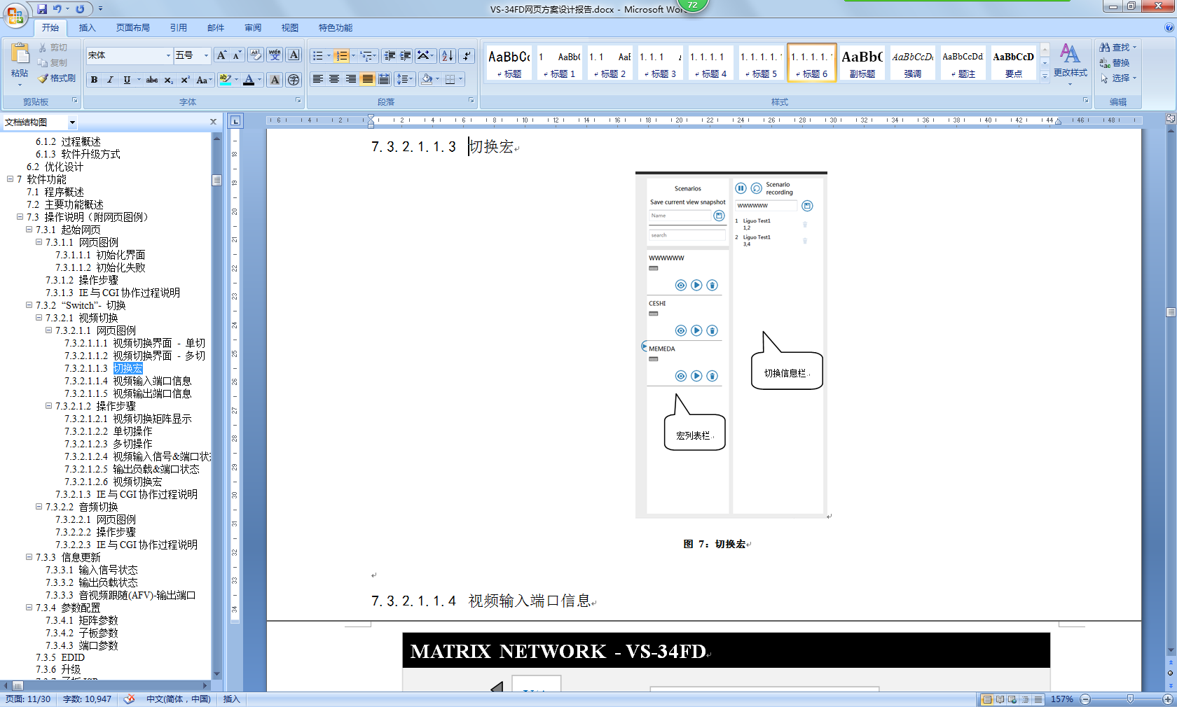”按钮，即删除此宏；
6. 在“切换信息栏”中，可以修改宏的名称，修改完成后，单击文本框旁边的保存按钮；
7. 在“切换信息栏”中，可以删除宏中已有的切换记录，单击切换记录旁的“”按钮即可；

###### IE与CGI协作过程

#### 音频切换

##### 进入音频切换界面

###### 操作步骤

1. 选择“Switch”进入视频切换矩阵，单击“A/V”音频和视频切换按钮，在“界面功能区”悬浮显示两个按钮“Audio Pro”和“Video Pro”，单击“Audio Pro”进入音频切换矩阵；
2. 网页更新显示，当前“音频矩阵的大小”，即输入端口个数和输出端口个数 - “输入端口个数X 输出端口个数”，以及对应端口标题；输入端口水平显示，输出端口向右倾斜45度显示
3. 只有新的6G子板才有独立的音频通道进入音频矩阵，对于3G子板，音频不能进入音频矩阵，不显示3G子板的音频端口；因此，**音频矩阵显示的端口，一定是子板的音频能进入音频矩阵的端口**；
4. 输入端口和输出端口标题前的圆圈显示绿色；（当前音频不支持查询音频信号和负载的功能，保留设计，统一显示为有信号）
5. 动态更新切换关系，有切换的选择点显示绿色；无切换的选择点显示白色；一行有可以有多个绿点，即一个输入能对应多个输出；一列只能有一个绿点，即一个输出只能对应一个输入；
6. 界面中最多显示16个输入和16个输出；如果输入或输出端口个数超过16，则需要使用端口栏的移动箭头按钮，进行移动显示；
7. 鼠标在“单切选择点阵”上移动时，当移动到某个选择点上，需要使用蓝底高亮显示输入输出链接关系，以便用户查看选择点对应的是哪个输入端口和输出端口；

###### IE与CGI协作过程

1. 获取音频端口列表

[URL_GET_06_IE]：<IP地址>/cgi-bin/lig_switch_audio.cgi?query=

{“name”:”switch”,

”date”:{“attribute_name”:”port”,

”type”:”a”,

”index”:0 (0表示所有状态， >0表示查询指定端口)

}

}

[URL_GET_06_CGI_OK]：

{“status”:”success”,“name”:”switch”,

“date”:{“attribute_name”:”port”,

“type”:”a”,

“port”:[{“index”:1, “dir”:”in”,”type”:”a”,

”title”:”A1-TUHD-A” },

{“index”:3, “dir”:”out”,”type”:”a”,

”title”:”ROOM-TV-1-D”}

]

}

}

[URL_GET_06_CGI_ERR]：

{“status”:”failed”,“name”:”switch”,

“date”:{“attribute_name”:”port”,“type”:”a”, ”index”:0,

“err_string”:”xxxxx”

}

}

需要对输入端口查询，当前输入矩阵源是什么？matrix source (80子参数)，是否有特殊配置？

需要对输出端口检测，当前输出目标源是什么？matrix target (80子参数)；

音频切换需要特殊记录，在数据库中添加对应列；

2. 获取切换端口切换关系

[URL_GET_07_IE]：<IP地址>/cgi-bin/lig_switch_audio.cgi?query=

{“name”:”switch”,

”date”:{“attribute_name”:”routing”,

”type”:”a”,

”index”:0 （0表示全部，>0表示特定端口）

}

}

[URL_GET_07_CGI_OK]：

{“status”:”success”, “name”:”switch”,

“date”:{“attribute_name”:”routing”,

“type”:”a”,

“routing”:[ {"type":"a","out":1,"in": 3},

{"type":"a","out":2,"in": 4} (编号均为物理编号)

]

}

}

[URL_GET_07_CGI_ERR]：

{“status”:”failed”,“name”:”switch”,

“date”:{“attribute_name”:”routing”,“type”:”a”, ”index”:0,

“err_string”:”xxxxx”

}

}

##### 单切

###### 界面

音频和视频界面切换按钮

**About**

**MATRIX NETWORK - VS-34FD**

**Switch**

**V/A**

Audio

2x2

Input

● CLOST

● A1–TUHD A

● A2-TUHD D

B2 - TUHD D ● B1 - TUHD A●

Output

All

**EDID**



**Configure**

输入端口列表栏

输出端口列表栏

切换宏

单切选择点阵

多切模式选择框

音频切换矩阵大小

**图 10: 音频切换界面 - 单切（草图）**

###### 操作步骤

1. 如果当前处于多切模式下，即“ALL”的选择标记被勾选，单击“ALL”左边的选择框，退出多切模式，进入单切模式；多切的“输出多选框”和“输入单选框”消失；只保留“ALL”左边的选择框；界面见“音频切换界面-单切”；
2. 动态更新当前切换关系，有连接关系的点显示绿色，无连接的显示白色；(每2秒更新一次)
3. 如果当前输入端口超过16个，使用“输入端口栏”上下移动按钮，浏览输入端口，“单切选择点阵”也需要同步显示对应输入端口行的状态，即点阵的上下行移动；当单击“上移动按钮”，向上移动到第一个输入端口，“上移动按钮”消失；当单击“下移动按钮”，向下移动到最后一个输入端口，“下移动按钮”消失；
4. 如果当前输出端口超过16个，使用“输出端口栏”左右移动按钮，浏览输出端口，“单切选择点阵”也需要同步显示对应输出读啊看列的状态，即点阵的左右列移动；当单击“左移动按钮”，向左移动到第一个输出端口，“左移动按钮”消失；当单击“右移动按钮”，向右移动到最后一个输出端口，“右移动按钮”消失；
5. 单切切换时，单击交叉点，即确定切换关系，选择的交叉点由白色变为绿色，同一列上的其它绿色点变为白色，即原来的输出切换状态取消，使用当前的切换状态；
6. 如果切换失败，弹出警告对话框提示用户“Audio Switch Failed，Error: xxxx”，并更新输出端口的切换显示状态；

注：操作过程同“视频单切操作”；

###### IE与CGI协作过程

[URL_SET_05_IE]：<IP地址>/cgi-bin/lig_switch_audio.cgi?update=

{"name":"switch","date":{"routing":{"type":"a","out":[1],"in":3}}}

[URL_SET_05_CGI_OK]：

{“status”:”success”, “name”:”switch”,

"date":{"routing":{"type":"a","out":[1],"in":3}}}

成功表示发给server成功，但是否执行完全，在常规检测端口切换状态时更新；

[URL_SET_05_CGI_ERR]：

{“status”:”failed”,“name”:”switch”,

“date”:{“attribute_name”:”routing”,“type”:”a”,

“err_string”:”xxxxx”

}

}

##### 多切

###### 界面

**MATRIX NETWORK - VS-34FD**

**Switch**

**V/A**

Audio

2x2

Input

● CLOST

● A1 – TUHD

● A2 - TUHD

B2 - TUHD ●

B1 - TUHDA●

Output

All √

**EDID**



**Configure**

**About**

多切模式输出端口多选框

多切模式输入端口单选框

**图 11：音频切换界面-多切（草图）**

###### 操作步骤

1. 如果当前处于单切模式下，即“ALL”的选择标记没有被勾选，单击“ALL”左边的选择框，进入多切模式；多切的“输出多选框”和“输入单选框”显示，“单切选择点阵”中所有选择点变为不可选择（灰色底）；所有“输出多选择框”都显示有勾选，表示选择所有输出端口；所有“输入单选框”中均无勾选；界面见“音频切换界面-多切”；
2. 选择多切操作的输出端口，如果需要输出端口参与切换，勾选输出端口前的“输出多选择框”（即打勾）；如果当前输出端口已被选择，但不需要输出端口参与切换，再次单击输出端口前的“输出多选择框”，取消勾选（即不打勾）；
3. 在勾选输出端口后，“单点选择点阵”需要全部变为不可选状态，即全部变为灰色；并且“输入单选框”也全部变为未选择，即没有选择任何输入；
4. 在选定输出端口后，单击输入端口的“输入单选框”选择输入端口，立刻执行切换操作，对应的输入单选框变为有勾选；输入端口对应的行，切换的输出端口交叉点，由灰色变为绿色，表示执行了切换操作；
5. 在没有选择新的输出端口的情况下，即多选输出端口状态不变，单击不同的输入端口，立刻执行多切操作，原有输入行的切换绿点全部变为灰色，当前选择切换的输入行对应更新交叉点状态；并且原有输入单选框中的勾消失，当前选择的输入单选框中的勾出现；
6. 使用“输入端口列表栏”的上下浏览按钮，可以上下移动输入端口的状态，界面实时更新显示对应切换关系；
7. 使用“输出端口列表栏”的左右浏览按钮，可以左右移动输出端口的状态，界面实时更新显示对应切换关系；

注：操作过程同“视频的多切操作”；

###### IE与CGI协作过程

[URL_SET_06_IE]：<IP地址>/cgi-bin/lig_switch_audio.cgi?update=

{"name":"switch","date":{"routing":{"type":"a","out":[1,5,6],"in":3}}}

[URL_SET_06_CGI_OK]：

{“status”:”success”, “name”:”switch”,

"date":{"routing":{"type":"a","out":[1,5,6],"in":3}}}

成功表示发给server成功，但是否执行完全，在常规检测端口切换时更新；

[URL_SET_06_CGI_ERR]：

{“status”:”failed”,“name”:”switch”,

“date”:{“attribute_name”:”routing”,“type”:”a”,

“err_string”:”xxxxx”

}

}

##### 音频输入端口配置

###### 界面

**MATRIX NETWORK - VS-34FD**

**Switch**

**V/A**

Audio

2x2

Input

● CLOST

● A1 – TUHD

● A2 - TUHD

B2 - TUHD ●

B1 - TUHDA●

Output

**EDID**

**Configure**

**About**

**OK**

**Cancel**

**Input Port Information -** *A1-TUHD*

Title: A1-ROOM1-PC1 (***文本框，最大12个字符***)

Matrix Audio Source: Analog (***下拉列表***)

Volume: (***滑动条***)

Mute: un-Mute (***下拉列表***)

Analog embedded into HDMI: Disabled (***下拉列表*** )

HDMI decoded to Analog: Disabled (***下拉列表***)

ARC : Disabled (***下拉列表***)

**图 12: 音频输入端口信息（草图）**

###### 操作步骤

1. 在音频“输入端口列表栏”中单击输入端口，“单切选择点阵”显示为音频“输入端口信息”栏信号的详细信息，界面见“音频输入端口信息”；
2. 音频输入端口信息标题为“**Input Port Information -** *矩阵背部印刷端口编号-子板名称*”；在这个对话框中有7个参数可配置；
3. “Matrix Audio Source”为输入音频矩阵源选择，选项分为两个“Analog Audio”和“Digital Audio”；“Analog Audio”为3.5音频，如果当前子板没有音频上板，这项就没有；“Digital Audio”指从HDMI视频中解码出来的音频；如果当前子板支持3.5模拟音频输入，但3.5模拟用于ARC或是解码输出，当用户再次单击源的选择为“Analog Audio”，则自动关闭特殊功能，将3.5模拟音频转为标准输入，且为音频矩阵源；

下拉列表的值，使用Title填充，当且仅当单击了“OK”确定按钮后，下拉列表的名称才能更新为新设置的Title，否则，一直使用当前查询回来的值；

1. “Title”为端口标题设置，可以修改标题，Text控件；标题最大12个字符，允许输入大写字母，小写字母，数字，以及“-”减号，“_”下划线；音频端口标题有两个，对应“Matrix Audio Source”的选择，如果选择“Analog Audio”，设置的标题就表示模拟音频源的信息；如果选择“Digital Audio”，设置的标题就表示数字音频源的信息；对于未命名的端口，标题使用默认名称，即“矩阵背部印刷端口编号-子板名称-[A/D]”，默认名称中“A”表示“Analog Audio”，“D”表示“Digital Audio”；
2. “Volume”为音频输入端口的模拟音量的调节，滑动条控件并显示当前滑动值；如果端口不支持此功能，即无音频上板，控件显示不使能；
3. “Mute”为音频输入端口的模拟音频静音功能，ComboBox控件（下拉列表框）；选项为“Mute”和“Un-Mute”；如果端口不支持此功能，即无音频上板，控件显示不使能；
4. “Analog embedded into HDMI”为3.5mm音频嵌入到HDMI视频中，替换原有HDMI视频中的音频，此功能只影响视频中的音频，不会影响音频矩阵源的功能；如果子板无音频上板，无此功能；使用ComboBox控件（下拉列表框），选项为“Enable”和“Disable”；选择此功能时，不需要弹出对话框提示用户，如果用户选择了“是”则更新选择，如果选择了“否”则保持不变；
5. “HDMI decoded to Analog”为HDMI视频中的音频解码从3.5mm输出，此时3.5端口方向将改为“OUT”；如果当前“Matrix Audio Source”选择为“Analog Audio”，则对应的输出将无任何声音输出；如果子板无音频上板，无此功能；使用ComboBox控件（下拉列表框），选项为“Enabled”和“Disabled”；选择此功能时，需要弹出对话框，提示用户“此操作影响音频矩阵源和3.5端口方向，是否确定更改设置？”，如果用户选择了“是”则更新选择，如果选择了“否”则保持不变；如果选择了此功能为“Enabled”，返回音频切换界面时，如果音频端口源选择了“Analog Audio”，标题需要显示为灰色，并显示[out]，提示用户当前3.5方向改变了；
6. “ARC”为3.5mm音频进HDMI视频输入口往前端输出，此时3.5端口方向将改为“IN”；如果当前“Matrix Audio Source”选择为“Analog Audio”，则对应的输出将无任何声音输出（待测试）；如果子板无音频上板，无此功能；使用ComboBox控件（下拉列表框），选项为“Enabled”和“Disabled”；选择此功能时，不需要弹出对话框提示用户，如果用户选择了“是”则更新选择，如果选择了“否”则保持不变；如果选择了此功能为“Enabled”，返回音频切换界面时，如果音频端口源选择了“Analog Audio”，标题需要显示[ARC]；
7. 当设置完成后，单击“OK”按钮，确定更改，如果设置功能出错，弹出警告对话框提示用户“Audio Input Port Setting Failed，Error: xxxx”；关闭“音频输入端口信息栏”，返回音频切换界面，如果修改了标题名称，需要在音频切换界面上更新端口的名称；如果选择了特殊功能，需要更新标题状态，如显示方向和ARC等；
8. 当设置完成后，单击“Cancel”按钮，取消更改，关闭“音频输入端口信息栏”，返回音频切换界面，端口名称无须更新，保持原有状态；
9. 设置功能如果3秒后，都没有响应，默认为成功；

###### IE与CGI协作过程

1. 查询

[URL_GET_08_IE]：<IP地址>/cgi-bin/lig_switch_audio.cgi?query=

{“name”:”switch”,

”date”:{“attribute_name”:”port_cfg”,

”type”:”a”,

”index”:n (n>0表示查询指定端口)

}

}

[URL_GET_08_CGI_OK]：(输入端口)

{“status”:”success”,“name”:”switch”,

“date”:{“attribute_name”:”port_cfg”,

“type”:”a”,

“port_cfg”:{“index”:n, “dir”:”in”,”type”:”a”,

“portname”:”A1”,

”boardname”:” TUHD”,

”aud_source”:[0,1],

”title”:[”A1-TUHD_A”,”A1-TUHD_D”],

”Volume”:{“sid”:81,”value”:50}，

“Mute”:{“sid”:91,“value”:0},

”AudioSelect”:{“sid”:98,”value”:0}，

”ST”:{“sid”:158,”value”: 0},

”ARC”:{“sid”:103,”value”: 0}

}

}

}

对于参数，如果没有JSON字段，则不显示对应的控件；

Volume - 内部81号参数；如果没有模拟3.5，则不存在；

Mute - 内部91号参数；

Analog embedded into HDMI - 内部98号参数；

HDMI decoded to Analog - 内部158号参数；

ARC - 内部103号参数；（关联？？？）

[URL_GET_08_CGI_ERR]：

{“status”:”failed”,“name”:”switch”,

“date”:{“attribute_name”:”port_cfg”,“type”:”a”, ”index”:n,

“err_string”:”xxxxx”

}

}

2. 设置（输入端口）

[URL_SET_07_IE]：<IP地址>/cgi-bin/lig_switch_audio.cgi?update=

{"name":"switch","date":{“port_cfg”:{“index”:n, “dir”:”in”,”type”:”a”,

”aud_source”:[0,1],

”title”:[”A1-TUHD_A”,”A1-TUHD_D”],

”Volume”:{“sid”:81,”value”:60} }

}

[URL_SET_07_CGI_OK]：

{“status”:”success”, “name”:”switch”,

"date":{“port_cfg”:{“index”:n, “dir”:”in”,”type”:”a” }}

配置窗口，必须等到CGI回送后退出；

[URL_SET_07_CGI_ERR]：

{“status”:”success”, “name”:”switch”,

"date":{“port_cfg”:{“index”:n, “dir”:”in”,”type”:”a” },

“err_string”:”xxxxx” }}}

##### 音频输出端口配置

###### 界面

**MATRIX NETWORK - VS-34FD**

**Switch**

**V/A**

Audio

2x2

Input

● CLOST

● A1 – TUHD

● A2 - TUHD

B2 - TUHD ●

B1 - TUHDA●

Output

**EDID**

**Configure**

**About**

**OK**

**Cancel**

**Output Port Information -** *B1-TUHD*

Title: A1-ROOM1-PC2 (***文本框，最大12个字符***)

Matrix Audio Target: Only Analog (***下拉列表***)

Volume: (***滑动条***)

Mute: un-Mute (***下拉列表***)

Analog embedded into HDMI: Disabled (***下拉列表*** )

HDMI decoded to Analog: Disabled (***下拉列表***)

ARC : Disabled (***下拉列表***)

**图 13：音频输出端口信息（草图）**

###### 操作步骤

1. 在音频“输出端口列表栏”中单击输出端口，“单切选择点阵”显示为音频“输出端口信息”栏信号的详细信息，界面见“音频输出端口信息”；
2. 视频输入端口信息标题为“**Output Port Information -** *矩阵背部印刷端口编号-子板名称*”；在这个对话框中有7个参数可配置；
3. “Matrix Audio Target”为音频矩阵输出目标选择，选项分为三个“Only Analog Audio”,“Only Digital Audio”和“Audio & Digital Audio”；“Only Analog Audio”为3.5模拟音频端口输出音频，如果当前子板没有音频上板，这项就没有；“Only Digital Audio”指音频矩阵的音频嵌入到HDMI视频输出；“Audio & Digital Audio”指3.5模拟音频端口输出的音频和视频HDMI中的音频，均为音频矩阵输出的音频，如果当前子板没有音频上板，这项就没有；如果子板有音频上板，但3.5模拟音频端口处于特殊功能状态，如ACR或是输入嵌入功能，单击“Only Analog Audio”或是“Audio & Digital Audio”，则3.5模拟音频端口将恢复标准输出功能，且输出音频矩阵声音；

下拉列表的值，使用Title填充，当且仅当单击了“OK”确定按钮后，下拉列表的名称才能更新为新设置的Title，否则，一直使用当前查询回来的值；

1. “Title”为端口标题设置，可以修改标题，Text控件；标题最大12个字符，允许输入大写字母，小写字母，数字，以及“-”减号，“_”下划线；音频端口标题有三个，对应“Matrix Audio Target”的选择，如果选择“Only Analog Audio”，设置的标题就表示模拟音频输出的信息；如果选择“Only Digital Audio”，设置的标题就表示数字音频输出的信息；如果选择“Analog & Digital Audio”，设置的标题就表示模拟音频和数字音频同时输出的信息；对于未命名的端口，标题使用默认名称，即“矩阵背部印刷端口编号-子板名称-[A/D/AD]”，默认名称中“A”表示“Only Analog Audio”，“D”表示“Only Digital Audio”，“AD”表示“Analog & Digital Audio”；
2. “Volume”为音频输出端口的模拟音量的调节，滑动条控件并显示当前滑动值；如果端口不支持此功能，即无音频上板，控件显示不使能；
3. “Mute”为音频输出端口的模拟音频静音功能，ComboBox控件（下拉列表框）；选项为“Mute”和“Un-Mute”；如果端口不支持此功能，即无音频上板，控件显示不使能；
4. “Analog embedded into HDMI” 为3.5mm音频嵌入到HDMI视频中输出，此时3.5端口方向将改为“IN”，输出子板的模拟音频和HDMI音频均不能输出音频矩阵的音频；如果子板无音频上板，无此功能；使用ComboBox控件（下拉列表框），选项为“Enabled”和“Disabled”；选择此功能时，需要弹出对话框，提示用户“此操作影响音频矩阵输出功能，是否确定更改设置？”，如果用户选择了“是”则更新选择，如果选择了“否”则保持不变；如果选择了此功能为“Enabled”，返回音频切换界面时，无论音频端口目标选择了什么，标题需要显示为灰色，并显示[off]，提示用户当前音频矩阵输出功能关闭；
5. “HDMI decoded to Analog”为HDMI视频解码音频从3.5mm输出，此时3.5端口方向不变(OUT)，输出子板的模拟音频输出HDMI视频中的音频；如果子板无音频上板，无此功能；使用ComboBox控件（下拉列表框），选项为“Enabled”和“Disabled”；选择此功能时，需要弹出对话框，提示用户“此操作影响音频矩阵模拟输出功能，是否确定更改设置？”，如果用户选择了“是”则更新选择，如果选择了“否”则保持不变；如果选择了此功能为“Enabled”，返回音频切换界面时，如果音频端口目标选择了“Only Analog Audio”或“Analog & Digital Audio”，标题需要显示为灰色，并显示[A-off]，提示用户当前音频矩阵的模拟音频输出功能关闭；
6. “ARC”为TV音频从3.5mm输出，此时3.5端口方向将为“OUT”；如果子板无音频上板，无此功能；使用ComboBox控件（下拉列表框），选项为“Enable”和“Disable”；选择此功能时，需要弹出对话框，提示用户“此操作影响音频矩阵输出功能，是否确定更改设置？”，如果用户选择了“是”则更新选择，如果选择了“否”则保持不变；如果选择了此功能为“Enabled”，返回音频切换界面时，如果音频端口源选择了“Only Analog Audio”或“Analog & Digital Audio”，标题需要显示[ARC]；如果选择了“Only Digital Audio”，负载不进入ARC模式，负载可能无声音（待测试）；
7. 当设置完成后，单击“OK”按钮，确定更改，如果设置功能出错，弹出警告对话框提示用户“Audio Output Port Setting Failed，Error: xxxx”；关闭“音频输出端口信息栏”，返回音频切换界面，如果修改了标题名称或是选择不同的输出目标，需要在音频切换界面上更新端口的名称；如果选择了特殊功能，需要更新标题状态，如显示方向和ARC等；
8. 当设置完成后，单击“Cancel”按钮，取消更改，关闭“音频输出端口信息栏”，返回音频切换界面，端口名称无须更新，保持原有状态；
9. 设置功能如果3秒后，都没有响应，默认为成功；

###### IE与CGI协作过程

1. 查询

[URL_GET_09_IE]：<IP地址>/cgi-bin/lig_switch_audio.cgi?query=

{“name”:”switch”,

”date”:{“attribute_name”:”port_cfg”,

”type”:”a”,

”index”:n (n>0表示查询指定端口)

}

}

[URL_GET_09_CGI_OK]：(输出端口)

{“status”:”success”,“name”:”switch”,

“date”:{“attribute_name”:”port_cfg”,

“type”:”a”,

“port_cfg”:{“index”:n, “dir”:”out”,”type”:”a”,

“portname”:”A1”,

”boardname”:” TUHD”,

”aud_target”:[0,1,2],

”title”:[”A1-TUHD_A”,”A1-TUHD_D”,” A1-TUHD_AD”],

”Volume”:{“sid”:81,”value”:50,”min”:0,”max”:70}，

“Mute”:{“sid”:91,“value”:0,”bool”:[0,1]},

”AudioSelect”:{“sid”:98,”value”:0,”list”:[0,1,2,3]}，

”ST”:{“sid”:158,”value”: 0,”list”:[0,1]},

”ARC”:{“sid”:103,”value”: 0,”list”:[0,1]}

}

}

}

对于参数，如果没有JSON字段，则不显示对应的控件；

Volume - 内部81号参数；如果没有模拟3.5，则不存在；

Mute - 内部91号参数；

Analog embedded into HDMI - 内部98号参数；

HDMI decoded to Analog - 内部158号参数；

ARC - 内部103号参数；（关联？？？）

[URL_GET_09_CGI_ERR]：

{“status”:”failed”,“name”:”switch”,

“date”:{“attribute_name”:”port_cfg”,“type”:”a”, ”index”:n,

“err_string”:”xxxxx”

}

}

2. 设置

（输出端口）

[URL_SET_08_IE]：<IP地址>/cgi-bin/lig_switch_audio.cgi?update=

{"name":"switch","date":{“port_cfg”:{“index”:n, “dir”:”out”,”type”:”a”,

”aud_target”:[0,1,2],

”title”:[”A1-TUHD_A”,”A1-TUHD_D”,” A1-TUHD_AD”],

”Volume”:{“sid”:81,”value”:60}

}

}

[URL_SET_08_CGI_OK]：

{“status”:”success”, “name”:”switch”,

"date":{“port_cfg”:{“index”:n, “dir”:”out”,”type”:”a” }}

配置窗口，必须等到CGI回送在退出；

[URL_SET_08_CGI_ERR]：

{“status”:”success”, “name”:”switch”,

"date":{“port_cfg”:{“index”:n, “dir”:”out”,”type”:”a” },

“err_string”:”xxxxx” }}}

##### 音频切换宏

###### 界面

参考“7.3.2.1.6.1”；

###### 操作步骤

1. 在视频切换界面中的右边，显示切换宏的状态，如果不想显示“切换宏”栏，单击宏栏的“>>”按钮，隐藏“切换宏”栏；单击切换界面右边框的“<<”按钮，显示“切换宏”栏；界面显示见“切换宏”；
2. 在“NAME”文本框中输入宏的名称，然后单击“”按钮，将当前的音频切换关系保存到指定名称的宏中；并且在“宏列表栏”中显示新保存的宏；（同时当前的视频切换也会保存到这个宏中）
3. 在“宏列表栏”中，单击对应宏的“”按钮，在宏“切换信息栏”中，显示当前宏的切换记录；并且“单切选择点阵”显示当前宏的切换关系，用户可以添加新的切换记录到宏中；
4. 在“宏列表栏”中，单击对应宏的“”按钮，即执行此宏中的切换记录；
5. 在“宏列表栏”中，单击对应宏的“”按钮，即删除此宏；
6. 在“切换信息栏”中，可以修改宏的名称，修改完成后，单击文本框旁边的保存按钮；
7. 在“切换信息栏”中，可以删除宏中已有的切换记录，单击切换记录旁的“”按钮即可；

###### IE与CGI协作过程

### 信息更新

#### 输入信号状态

输入端口标题信息包括，端口是否有信号接入，端口Title；状态如下：

* ：输入端口有效，没有信号接入；
* ：输入端口有效，有信号接入；

输入端口的详细信号信息，在“输入端口参数”子界面中显示；

使用统一查询所有的功能，index = 0；

[URL_GET_10_IE]：<IP地址>/cgi-bin/lig_switch_video.cgi?query=

{“name”:”switch”,

”date”:{“attribute_name”:”port”,

”type”:”v”,

”index”:n (>0表示查询指定端口)

}

}

[URL_GET_10_CGI_OK]：

{“status”:”success”,“name”:”switch”,

“date”:{“attribute_name”:”port”,

“type”:”v”,

“port”:{“index”:n, “dir”:”in”,”type”:”v”,

”title”:”A1-TUHD”,”signal”:”DVI”}

}

}

“signal”如果为非“unknown”，就表示有信号接入

[URL_GET_10_CGI_ERR]：

{“status”:”failed”, “name”:”switch”,

“date”:{“attribute_name”:”port”,

“type”:”v”,”index”:n,

“err_string”:”xxxx”

}

}

#### 输出负载状态

输出端口标题信息包括，端口是否有负载接入，端口Title；状态如下：

* ：输出端口有效，没有负载接入；
* ：输出端口有效，有负载接入；

输出端口的详细负载信息，在“输出端口参数”子界面中显示；

使用统一查询所有的功能，index = 0；

[URL_GET_11_IE]：<IP地址>/cgi-bin/lig_switch_video.cgi?query=

{“name”:”switch”,

”date”:{“attribute_name”:”port”,

”type”:”v”,

”index”:n (>0表示查询指定端口)

}

}

[URL_GET_11_CGI_OK]：

{“status”:”success”,“name”:”switch”,

“date”:{“attribute_name”:”port”,

“type”:”v”,

“port”:{“index”:n, “dir”:”out”,”type”:”v”,

”title”:”ROOM-TV-1”,”sink”:”HDMI”}

}

}

“sink”为非“unknown”，就表示有负载接入

[URL_GET_11_CGI_ERR]：

{“status”:”failed”, “name”:”switch”,

“date”:{“attribute_name”:”port”,

“type”:”v”,”index”:n,

“err_string”:”xxxx”

}

}

#### **音视频跟随(AFV)-视频输出端口（待讨论如何定义AFV功能）**

对于视频切换的输出端口，如果音频切换和视频切换都为同一个输入端口，则需要提示“AFV”功能，如下：

* ：输出端口有效，没有负载接入，但音视频切换为同一个输入口；
* ：输出端口有效，有负载接入，音视频切换为同一个输入口；

注：在圆圈中嵌入一个字母，是否明显，待测试；

### EDID

#### 网页图例

EDID数据编辑框

**About**

**MATRIX NETWORK - VS-34FD**

**Switch**

**EDID**

**Configure**

**Input**

**A1 A2**

**C1 C2**

**Output**

**B1 B2**

**D1 D2**

**Default**

**A B**

**Set to Input Port**

**Load File**

Output B1

00 FF FF FF FF FF FF 00 2D B2 00 12 01 01

01 01 FF ….

**Save As File**

子板默认EDID

输出端口EDID

输入端口EDID

**图 14：EDID操作界面（草图）**

**[A1] A1-TUHD 端口 / [A] TUHD 子板**

**1280x720**

**VS-34TUHD**

**256**

**[A1] A1-TUHD**

**1280x720**

**VS-34TUHD**

**256**

拷贝复选框

常规显示 选中编辑

**图 15：端口EDID显示示例（草图）**

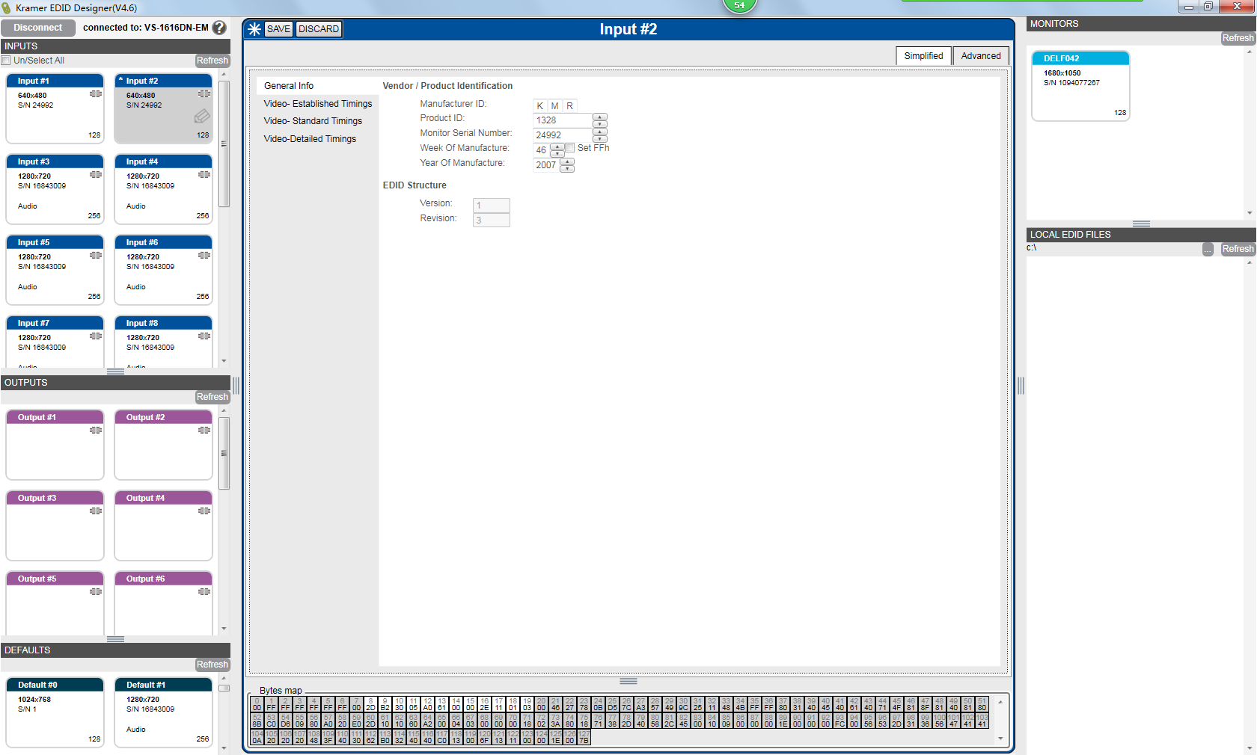

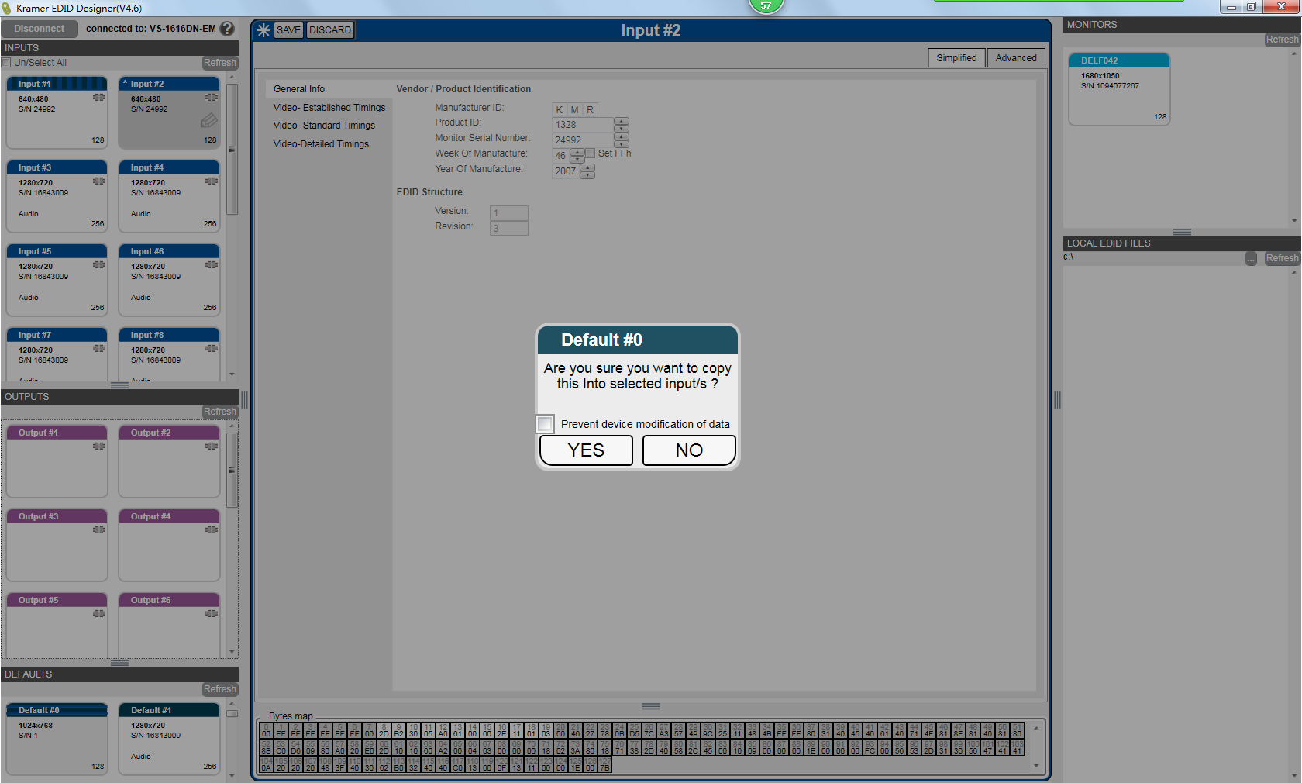

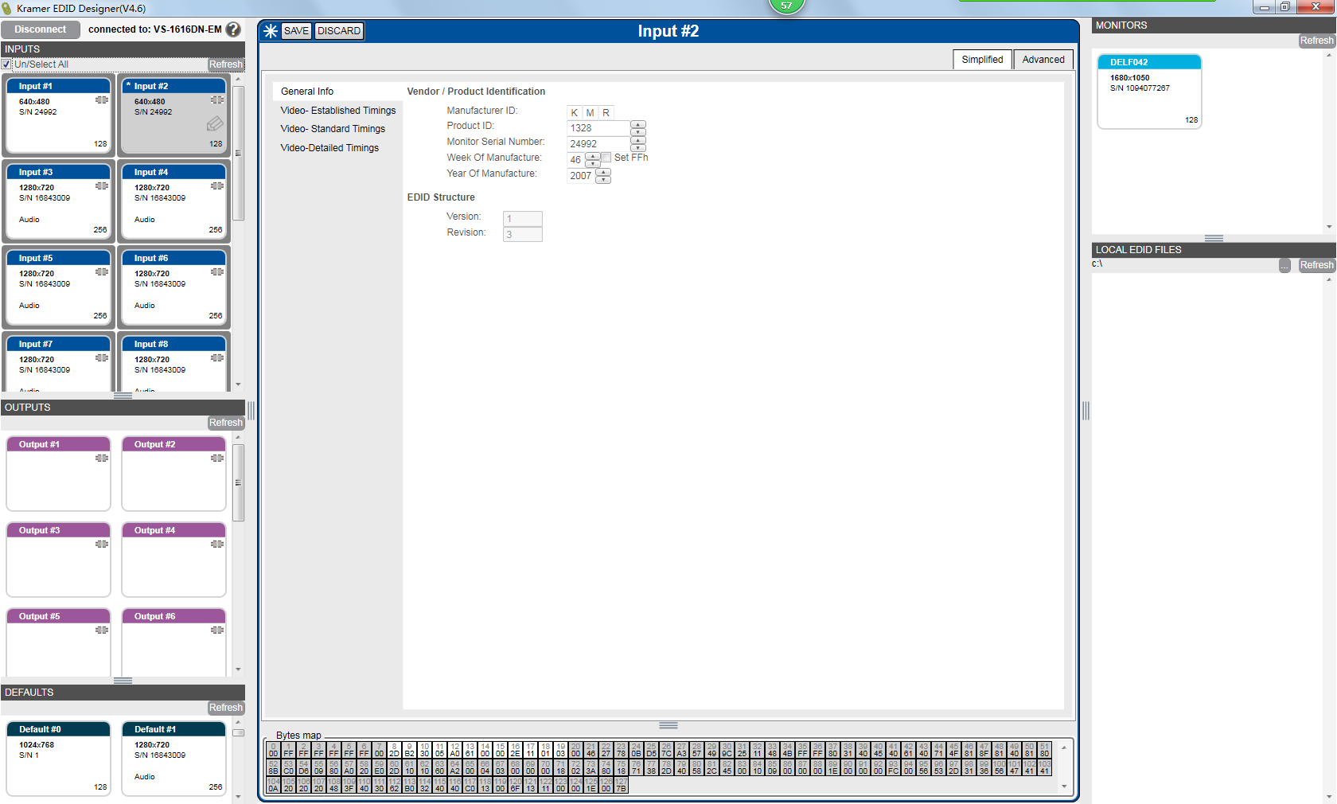

#### 操作步骤

1. 在“导航栏”中选择“EDID”，显示EDID界面，如界面图例；
2. 在“输入端口EDID”栏中显示所有输入端口的EDID简单信息，如端口显示图例，一共4行，第一行为端口标题，使用视频端口Title，前面括号中为背板印刷编号，即“*[端口字母数字印刷号] Title*”；第二行为使用分辨率；第三行为设备名称；第四行为EDID数据大小；
3. 在“输出端口EDID”栏中显示所有连接了负载的输出端口的EDID简单信息，即负载的EDID，显示内容参考“输入端口EDID”；
4. 在“子板默认EDID”栏中显示当前在矩阵中的子板的默认EDID简单信息，不分输入输出子板，第一行信息为“*[插槽字母编号] 子板名称*”；
5. 在“输入端口EDID”栏、“输出端口EDID”栏或“子板默认EDID”栏中，单击任意一个端口的EDID，如“A1-TUHD”，选中端口的EDID，在“EDID数据编辑框”中显示详细数据，可以编辑EDID；被选中编辑的端口显示为“浅蓝色底黑色的文字”，未被选中编辑的端口显示为“深蓝色底白色的文字”；三个EDID栏中，只有一个EDID能被选为当前编辑，如果选择新的端口进行编辑，上一个端口的将显示为未选中状态；
6. 在“输入端口EDID”栏、“输出端口EDID”栏或“子板默认EDID”栏中，一行显示4个端口的EDID简单信息，如果端口多，一栏中放不下，在栏的右边出现滑动条，使用滑动条浏览；
7. 在编辑框中编辑EDID数据，设置完成后，可以使用“Set to Input Port”，选择使用当前EDID数据的输入按钮，当单击了“Set to Input Port”后，输入端口旁出现一个复选框，“Set to Input Port”按钮变成“OK”按钮；用户在输入栏中可以选择需要设置的输入端口，选中的端口，再单击“OK”按钮，就将当前设置的EDID设置到对应的输入端口中；
8. 加载本地的EDID值到EDID编辑框，单击“Load File”按钮，出现文件选择对话框，选择EDID文件，显示到EDID编辑框中；如果需要修改文件，可以在编辑框中进行修改，设置完成后单击“Set to Input Port”按钮，将当前的EDID值设置到对应的输入端口中；
9. 使用“Save As File”按钮，可以将当前编辑的EDID值保存为二进制文件数据，保存在本地PC中；

注：EDID Designer软件使用拖拉端口的方式，但考虑到在某些移动设备中，网页的拖拉效果不佳，因此，都使用单击选择的方式；

#### IE与CGI协作过程说明

1. 向lig_edid.cgi查询输入端口的编号列表，以及连接了负载的输出端口编号列表；以及能够提供默认EDID的端口列表；
2. 在端口框中，单击端口编号，如“A1”，向lig_edid.cgi查询选中端口的EDID，在编辑框中显示数据，可以编辑EDID；

##### IE请求说明

##### CGI响应说明

##### CGI与其它过程交互说明

### 参数配置

#### 矩阵参数

##### 网页图例

升级

**About**

**MATRIX NETWORK - VS-34FD**

**Switch**

**EDID**

**Configure**

Information

Model: VS-34FD

Name: Kramer_1234

SN: 123456789

Firmware version: 1.0.8 **…**

**Device**

**Card**

**Port**

Ethernet 0

MAC: 00-12-34-56-78-90

IP: 192.168.1.101

MASK: 255.255.255.0

GATE: 192.168.1.1

TCP Port: 5000

UDP Port: 50000

Ethernet 1

MAC: 00-12-34-56-78-91

IP: 192.168.2.101

MASK: 255.255.255.0

GATE: 192.168.2.1

**Save Changes**

**Reset**

**ISP Mode**

Firmware Upgrade

Choose a file:

**Browse**

**Start Upgrade**

**Get Configure File**

基本信息

第一网卡信息

第二网卡信息

**图 16：设备配置界面（草图）**

##### 操作步骤

1. 在导航栏中单击“Configure”，默认显示矩阵参数界面，如果当前没有在矩阵参数界面，选择“Device”，显示“设备配置界面”，主要包括基本信息，两个网卡的参数信息，以及升级程序；
2. “基本信息”栏显示矩阵的基本信息，包括“model”,“name”,“SN”,“firmware version”，显示对应信息；这些信息为只读信息，不能修改；在“firmware version”旁边有一个“…”按钮，单击此按钮，弹出一个“APP版本信息”对话框，显示系统中已注册应用程序和DLL库的版本号；
3. “第一网卡信息”栏显示矩阵的第一网卡的网络参数信息，即用户通讯RS232串口下第一个网口对应的网卡，网卡的MAC地址不能更改，只读；其它参数可更改；
4. “第二网卡信息”栏显示矩阵的第二网卡的网络参数信息，无对外接口，直接接入网络交换机矩阵；网卡的MAC地址不能更改，只读；其它参数可更改；
5. 注意矩阵中的两个网卡，第一网卡和第二网卡的网段不能相同；IE判断参数有效性;当第一网卡IP更改后，IE自动跳转到新IP，并跳转到初始化网页；
6. 网卡参数更新完成后，单击“Save Changes”按钮，更新网卡参数，需要弹出对话框，提示用户确认更改，并且提示用户使用新的IP地址更新网页；
7. 单击“Get Configure File”按钮，可下载configuration.json文件保存到本地PC中；
8. 单击“Reset”按钮，重启系统，需要弹出对话框，提示用户确认重启，并提示用户当矩阵运行稳定后更新网页；用户确认后，IE自动跳转到初始化界面；
9. 单击“ISP Mode”按钮，进入ISP模式界面；
10. 升级功能，根据上传的升级文件升级对应估计，可以升级控制板系统（包括网页），动态升级子板（xxxx_[]_N.kmpt文件），或其它特殊固件程序；单击“Browse”按钮，选择固件升级文件并发送给矩阵中保存，发送文件成功后，“Start Upgrade”按钮变为可用，单击“Start Upgrade”，弹出对话框，提示用户确认升级，当用户确认后，开始升级固件；（*升级过程显示待细化*）

升级文件格式，先设置只支持“.kmpt”文件和“.kptw”文件；

单击“Start Upgrade”后，cgi需要回送升级预估时间给IE，IE显示进度条显示；（暂时为固定时间）

##### IE与CGI协作过程说明

1. 查询矩阵信息

[URL_GET_12_IE]：<IP地址>/cgi-bin/ lig_cfg_matrix.cgi?query=

{“name”:”cfg_matrix”,

“date”:{“attribute_name”:”matrix”}}

[URL_GET_12_CGI_OK]: 成功；

{“status”:”success”，“name”:” cfg_matrix”，

”date”:{“attribute_name”:”matrix”,

"matrix":{"model":"VS-3232DN-EM", "name":"KRAMER_0000",

"sn":"0123456789","version":"6.1.0"},

"communication":{"Ethernet":[{"ifname":"eth0",

"mac":"52-54-00-13-34-74",

"ip":"192.168.020.135",

"mask":"255.255.000.000",

"gate":"192.168.0.1",

"tcp":5000,

"udp":50000},

{"ifname":"eth1",

"mac":"52-54-00-13-34-75",

"ip":"192.168.002.39",

"mask":"255.255.255.000",

"gate":"192.168.2.1"}]

}

}

}

[URL_GET_12_CGI_ERR]:失败；

{“status”:”failed”,“name”:” cfg_matrix”，

”date”:{“attribute_name”:” matrix” }}

2. 设置矩阵IP

[URL_SET_09_IE]：<IP地址>/cgi-bin/ lig_cfg_matrix.cgi?update=

{“name”:” cfg_matrix”,

“date”:{“communication”: {"Ethernet":[{"ifname":"eth0",

"mac":"52-54-00-13-34-74",

"ip":"192.168.020.135",

"mask":"255.255.000.000",

"gate":"192.168.0.1",

"tcp":5000,

"udp":50000},

{"ifname":"eth1",

"mac":"52-54-00-13-34-75",

"ip":"192.168.002.39",

"mask":"255.255.255.000",

"gate":"192.168.2.1"}]

}

}

}

[URL_SET_09_CGI_OK]: 成功；

{“status”:”success”，“name”:” cfg_matrix”，

“date”:{“communication”: {"Ethernet":[{"ifname":"eth0",

"mac":"52-54-00-13-34-74",

"ip":"192.168.020.135",

"mask":"255.255.000.000",

"gate":"192.168.0.1",

"tcp":5000,

"udp":50000},

{"ifname":"eth1",

"mac":"52-54-00-13-34-75",

"ip":"192.168.002.39",

"mask":"255.255.255.000",

"gate":"192.168.2.1"}]

}

}

}

[URL_SET_09_CGI_ERR]:失败；

{“status”:”failed”,“name”:” cfg_matrix”，

“date”:{“communication”: {"Ethernet":[{"ifname":"eth0",

"mac":"52-54-00-13-34-74",

"ip":"192.168.020.135",

"mask":"255.255.000.000",

"gate":"192.168.0.1",

"tcp":5000,

"udp":50000},

{"ifname":"eth1",

"mac":"52-54-00-13-34-75",

"ip":"192.168.002.39",

"mask":"255.255.255.000",

"gate":"192.168.2.1"}]

},

“err_string”:”xxx”}

}

不论失败还是成功，均查询当前矩阵的网络配置信息返回；

3. 查询矩阵模块版本信息

[URL_GET_13_IE]：<IP地址>/cgi-bin/ lig_cfg_matrix.cgi?query=

{“name”:” cfg_matrix”,

“date”:{“attribute_name”:”app-infor”}}

[URL_GET_13_CGI_OK]: 成功；

{“status”:”success”，“name”:” cfg_matrix”，

”date”:{“attribute_name”:” app-infor”,

“app-infor”:[

{“appname”:”lig_keyboard”,”version”:”1.2.3”},

{“appname”:”lig_matrix_server”,”version”:”1.0.0”}]

}

}

[URL_GET_13_CGI_ERR]:失败；

{“status”:”failed”,“name”:” cfg_matrix”，

”date”:{“attribute_name”:” app-infor”,”err_string”:”xxx” }}

4. 升级

所有升级相关的操作，都由lig_update.cgi提供，lig_update.cgi只接收POST请求方式。

单击“Start Upgrade”发送GET请求：

[URL_SET_10_IE]：<IP地址>/cgi-bin/lig_update.cgi?update=

{“name”:”update”,

“date”:{“iap”: “文件名称”}

}

[URL_SET_10_CGI_OK]: 成功；

5. 获取configuration.json文件

[URL_GET_14_IE]：<IP地址>/cgi-bin/lig_configuration.cgi?query=

{“name”:”configuration”,

“date”:{“attribute_name”:”configuration”}}

[URL_GET_14_CGI_OK]:

{“status”:”success”，“name”:” configuration”,

“date”:{“attribute_name”:”configuration”,

“filename”:”xxxxx”}}

[URL_GET_14_CGI_ERR]:失败；

{“status”:”failed”,“name”:” configuration”，

”date”:{“attribute_name”:” configuration”,”err_string”:”xxx” }}

成功后，使用IE下载文件的方式，获取对应filename的文件；

6. reset系统

[URL_SET_11_IE]：<IP地址>/cgi-bin/lig_device.cgi?update=

{“name”:”device”,

“date”:{“reset”: 1}

}

[URL_SET_11_CGI_OK]: 成功；

{“status”:”success”，“name”:”device”,

“date”:{“reset”:1}}

[URL_SET_11_CGI_ERR]:失败；

{“status”:”failed”,“name”:”device”，

”date”:{“reset”:1,”err_string”:”xxx” }}

系统重启

#### 子板参数

##### 网页图例

升级

**About**

**MATRIX NETWORK - VS-34FD**

**Switch**

**EDID**

**Configure**

Information - Slot A

Type： Input Card

Model: TUHDA

Model ID: 50

Firmware version: 1.0.9

**Device**

**Card**

**Port**

Ethernet 0

MAC: 00-12-34-56-78-90

IP: 192.168.1.101

MASK: 255.255.255.0

GATE: 192.168.1.1

TCP Port: 5000

UDP Port: 50000

**Save Changes**

**Reset**

Firmware Upgrade

Choose a file:

**Browse**

**Start Upgrade**

基本信息

网络信息

Slot A - TUHDA

Slot B DVI

Slot C DT

Slot D (no card)

子板列表

**图 17：子板配置界面（草图）**

##### 操作步骤

1. 在导航栏中单击“Configure”，选择“Card”，显示“子板配置界面”，在“子板列表”栏中会显示所有插槽的状态，如果插槽有子板，就显示子板名称；如果没有子板，则显示“(no card)”；在“子板列表”栏中选择板卡“slot[*插槽字母*]”,子板的信息就会显示到右边的信息栏中；如果插槽上没有子板，则这个插槽的按钮为灰，不可用；
2. 基本信息栏，显示子板基本信息，包括“model”,“model ID”(类型ID),“Firmware version”，“Direction”视频端口方向等，这些信息为只读信息，不能修改；
3. “网络信息”栏显示子板的网络相关参数信息，子板的网络参数，包括MAC都可修改，修改完成后，单击“Save Changes”按钮，弹出对话框，提示确认修改，用户选择“确定”后，再发送网络参数信息给子板；注意，如果子板不支持网络，则不显示“网络信息”栏和“Save Changes”按钮；
4. “Reset”按钮，为子板复位按钮，子板的参数将恢复到出厂默认，单击按钮后，需要出现三次确认对话框，确认三次后，再发送复位子板指令；
5. 升级功能，单击“Browse”按钮，选择固件升级文件并发送给矩阵中保存，发送文件成功后，“Start Upgrade”按钮变为可用，单击“Start Upgrade”，弹出对话框，提示用户确认升级，当用户确认后，开始升级固件；此升级过程，只升级当前一块子板，而不是动态升级矩阵中相同类型的所有子板；

##### IE与CGI协作过程说明

向lig_cfg_card.cgi查询子板的基本信息

1. 查询子板列表信息

[URL_GET_15_IE]：<IP地址>/cgi-bin/ lig_cfg_card.cgi?query=

{“name”:”cfg_card”,

“date”:{“attribute_name”:”card”,

“slot”:0}}

[URL_GET_15_CGI_OK]: 成功；

{“status”:”success”，“name”:” cfg_card”，

”date”:{“attribute_name”:”card”, “index”:0,

"card":[{"slot":1,"type":18,"name":"VGAA"},

{"slot":2,"type":-1,"name":""},…,

{"slot":17,"type":49,"name":"TUHD"}]

}

}

[URL_GET_15_CGI_ERR]:失败；

{“status”:”failed”,“name”:” cfg_card”，

”date”:{“attribute_name”:”card”,”index”:0,

“err_string”:”xxx” }}

2.查询单个子板详细信息

[URL_GET_16_IE]：<IP地址>/cgi-bin/ lig_cfg_card.cgi?query=

{“name”:”cfg_card”,

“date”:{“attribute_name”:”card”,

“slot”:n (n>0)}}

[URL_GET_16_CGI_OK]: 成功；

{“status”:”success”，“name”:” cfg_card”，

”date”:{“attribute_name”:”card”, “index”:n,

"card":{"slot":n,"type":18,"name":"VGAA","dir":"in"

"fw_info":[{"type":"cpu","version":"1.1.0"}],

"Ethernet":[{"ifname":"eth0",

"mac":"52-54-00-13-34-74",

"ip":"192.168.020.135",

"mask":"255.255.000.000",

"gate":"192.168.0.1",

"tcp":5000,

"udp":50000}]}

}

}

如果端口无Ethernet信息，表示此子板不支持网络参数配置；

{“status”:”success”，“name”:” cfg_card”，

”date”:{“attribute_name”:”card”, “index”:n,

"card":{"slot":n,"type":-1}

}

}

type为-1，表示此插槽无子板在线；

[URL_GET_16_CGI_ERR]:失败；

{“status”:”failed”,“name”:” cfg_card”，

”date”:{“attribute_name”:”card”,”index”:n,

“err_string”:”xxx” }}

3.设置子板参数

[URL_SET_12_IE]：<IP地址>/cgi-bin/ lig_cfg_card.cgi?update=

{“name”:”cfg_card”,

“date”:{"slot":n,

"Ethernet":[{"ifname":"eth0",

"mac":"52-54-00-13-34-74",

"ip":"192.168.020.135",

"mask":"255.255.000.000",

"gate":"192.168.0.1",

"tcp":5000,

"udp":50000}]}

}

[URL_SET_12_CGI_OK]: 成功；

{“status”:”success”，“name”:”cfg_card”,

“date”:{“slot”:n}}

[URL_SET_12_CGI_ERR]:失败；

{“status”:”failed”,“name”:”cfg_card”，

”date”:{“slot”:n,”err_string”:”xxx” }}

4. 升级

所有升级相关的操作，都由lig_update.cgi提供，lig_update.cgi只接收POST请求方式。

参考“7.3.5.1.3”的“升级”过程；

5. reset子板

[URL_SET_13_IE]：<IP地址>/cgi-bin/ lig_cfg_card.cgi?update=

{“name”:”cfg_card”,

“date”:{ “slot”:n, “reset”: 1}

}

[URL_SET_13_CGI_OK]: 成功；

{“status”:”success”，“name”:” cfg_card”,

“date”:{ “slot”:n, “reset”:1}}

[URL_SET_13_CGI_ERR]:失败；

{“status”:”failed”,“name”:” cfg_card”，

”date”:{ “slot”:n, “reset”:1,”err_string”:”xxx” }}

#### 端口参数

##### 网页图例

**About**

**MATRIX NETWORK - VS-34FD**

**Switch**

**EDID**

**Configure**

**Device**

**Card**

**Port**

A1 Input port - TUHD(P1)

volume: 50 （滑动条设置）

HDCP: ON/OFF

Switch Speed: 0-Normal (下拉列表设置)

**Save Changes**

详细参数信息

A1 视频端口Title

A2 视频端口Title

B1 (no card)

B2 (no card)

C1 视频端口Title

C2 视频端口Title

端口列表

**图 18：端口配置界面（草图）**

##### 操作步骤

1. 在导航栏中单击“Configure”，选择“Port”，显示“端口配置界面”，在“端口列表”栏中会显示所有端口的状态，如果插槽有子板，就显示“视频端口Title”；如果没有子板，则显示“(no card)”；在“端口列表”栏中选择板端口“A1…”,端口的信息就显示在右边的“详细参数信息”栏中；
2. 在“详细参数信息”栏中，设置参数，完成后，单击“Save Changes”，提交端口参数设置；IE需要判断
3. 提交设置后，需要再次查询当前端口的功能，可能出现关联参数；

注：对于参数，需要区分list, number等属性，选择对应控件操作，如单选框，复选框，下拉列表，滑动条等等；

使用metadata文件记录对应参数使用什么控件，控件参数范围等；metadata文件的格式和存放目录，由IE开发人员决定。

##### IE与CGI协作过程说明

向lig_cfg_port.cgi查询子板的基本信息

1. 查询端口列表信息

[URL_GET_17_IE]：<IP地址>/cgi-bin/ lig_cfg_port.cgi?query=

{“name”:”cfg_port”,

“date”:{“attribute_name”:”port”,

“index”:0}}

[URL_GET_17_CGI_OK]: 成功；

{“status”:”success”，“name”:” cfg_port”，

”date”:{“attribute_name”:”port”, “index”:0,

"port":[{"index":1,"dir":"out","typeid":1,"title":"ROOM-1"},

{"index":2, "dir":"unknown","typeid":-1},…,

{"index":34, "dir":"in","typeid":10,"title":"TUHD-V"}]

}

}

[URL_GET_17_CGI_ERR]:失败；

{“status”:”failed”,“name”:” cfg_port”，

”date”:{“attribute_name”:”port”,”index”:0,

“err_string”:”xxx” }}

2. 查询端口详细信息

[URL_GET_18_IE]：<IP地址>/cgi-bin/ lig_cfg_port.cgi?query=

{“name”:”cfg_port”,

“date”:{“attribute_name”:”port”,

“index”:n}}

n>0

[URL_GET_18_CGI_OK]: 成功；

{“status”:”success”，“name”:” cfg_port”，

”date”:{“attribute_name”:”port”, “index”:n,

"port":{"index":n,"dir":"out","typeid":1,

“portname”:”A1”, “portindex”:1,

“boardname”:”UHDA”,

"title":"ROOM-1",

"HDMI":{"sid":9,"value":0}}

}

}

[URL_GET_18_CGI_ERR]:失败；

{“status”:”failed”,“name”:” cfg_port”，

”date”:{“attribute_name”:”port”,”index”:n,

“err_string”:”xxx” }}

3.设置端口参数

[URL_SET_14_IE]：<IP地址>/cgi-bin/ lig_cfg_port.cgi?update=

{“name”:”cfg_port”,

“date”:{"port":{"index":n,"dir":"out",

"HDMI":{"sid":9,"value":0}}

}

[URL_SET_14_CGI_OK]: 成功；

{“status”:”success”，“name”:”cfg_port”,

“date”:{“port”:{ "index":n }}}

[URL_SET_14_CGI_ERR]:失败；

{“status”:”failed”,“name”:”cfg_port”，

”date”:{ “port”:{ "index":n },”err_string”:”xxx” }}

### About页面

#### 网页图例

**About**

**MATRIX NETWORK - VS-34FD**

**Switch**

**EDID**

**Configure**

公司版本信息…

**图 19：About界面（草图）**

#### 操作步骤

1. 在导航栏中单击“About”，显示网页版本信息，Kramer公司信息(参考88网页的Kramer信息)；

#### IE与CGI协作过程说明

无，纯静态网页。

### 子板ISP

#### 网页图例

**MATRIX NETWORK ISP Control**

Slot Control

**Slot A- Card Name**

**Power**

Power

Slot B - Card Name

Power

Slot C - No Card

……

……

Power

Slot P - No Card

Power

Slot Q - Card Name

ISP Start/Matrix Restart

Setting

Setting

Setting

**……**

Setting

Setting

Help

子板列表

**图17：matrix network ISP控制界面（草图）**

#### 操作步骤

ISP模式指控制板上的用户串口与子板串口直通，可用于子板的BOOT加载或是子板调试使用。

ISP模式为一种特殊状态，不能随意进入，在网页的“矩阵参数”界面中提供进入接口。

步骤如下：

1. 在“矩阵参数”界面中单击“ISP Mode”按钮；
2. 出现登入对话框，输入管理员名和密码，确认是否能进入。默认固定管理员名和密码，未来可以通过k3000命令修改密码
3. 弹出确认进入ISP模式的对话框，提示进入ISP模式后，矩阵功能将全部关闭，只有重启系统后才能恢复正常矩阵功能；确认三次后，才能进入正常的ISP控制界面；
4. 刚进入ISP控制界面后，只有“ISP Start”和“Help”按钮能用，“子板列表栏”为灰色，不能使用；
5. 单击“ISP Start”按钮，关闭所有矩阵功能，所有插槽下电，“子板列表栏”为可用；“ISP Start”按钮变为“Matrix Restart”按钮；
6. 在“子板列表栏”中选择需要串口直通的插槽，单击对应插槽的“setting”按钮，弹出对话框，设置内部串口的参数；
7. 默认插槽电源为“Power”下电状态，按钮为白底黑字，用户单击“Power”上电，按钮变为绿底白字，表示插槽上电；
8. 单击“Help”按钮，出现ISP模式的使用说明；
9. 当不在需要ISP模式操作时，单击“Matrix Restart”按钮，让系统重启；网页提示退出；

#### IE与CGI协作过程说明

isp相关操作，均有lig_isp.cgi提供服务

## 配置文件

分多个文件记录矩阵信息；提供统一模块（共享代码），进行对mmap文件的访问。

matrix_cfg.segment 包括矩阵名称段和通讯信息段，文件分配4KB；

matrix_cfg.segment.size 记录“matrix_cfg.segment”文件中的json数据大小；

switch_cfg.segment 包括当前切换和宏信息,文件分配4KB；

switch_cfg.segment.size记录“switch_cfg.segment”文件中的json数据大小；

slot_*ID*_cfg.segment 插槽上卡的信息段，一个插槽对应一个；ID = 1~17;每个文件分配4KB；

slot_*ID*_cfg.segment.size记录“slot_*ID*_cfg.segment”文件中的json数据大小；

port_*ID*_cfg.segment 端口信息段，一个端口对应一个，ID = 1~34；每个文件分配4KB；

port_*ID*_cfg.segment.size记录“port_*ID*_cfg.segment”文件中的json数据大小；

video_status_cfg.segment 记录当前视频端口状态，包括信号和负载状态信息，端口方向，类型，标题等，文件分配4KB；（格式待定义）

audio_status_cfg.segment 记录当前音频端口状态，包括有多少种音频模式，端口方向，类型，标题等，文件分配4KB；

信息段xxx_cfg.segment文件存放在/tmp文件夹中，开机建立，掉电不保存；

configuration.json 总文件，使用接口获取，cgi-bin/lig_configuration.cgi；接口将各个segment组合成一个文件，存放在/nandflash/webserver/thttpd/www下，权限+x；

例：matrix_cfg.segment文件结构

{"matrix":{"type":34,"model":"VS-34FD","name":"KRAMER_001","version":"01.00.0008"},"communication":{"Ethernet":[{"ifname":"eth0","mac":"40-30-6C-A2-45-59","ip":"192.168.117.016","mask":"255.255.000.000","gate":"192.168.000.001","dhcp":0,"tcp":5000,"udp":50000},{"ifname":"eth1","mac":"40-30-6C-A1-45-59","ip":"192.168.002.016","mask":"255.255.255.000","gate":"192.168.002.001"}],"serial":[{"ifname":"serial0","type":"RS232","speed":115200,"databits":8,"stopbits":1,"parity":0}]}}

## PK3000协议 - echo功能

对于在网页上的操作，需要通过其它通讯端口，包括UART和TCP，发送K3000指令进行广播；

参考“metadata definition.xlsx”文档定义；

## 异常操作

。

# 开发需要的资源

## 参与人员。

结构设计1人，软件开发2～4人，前端网页开发1～2人，测试1人。

## 仪器，工具

VS-34FD矩阵，子板；

# 产品的可扩展性

网页功能，可用于VS-xxxxDN-EM系列的开发，前端网页一致，只需要修改后端CGI；

# 风险分析

## 新技术

## 新工艺

## 时间

* 方案设计
* 前端网页开发
* 服务器端开发

## 人员

# 附录

## 网页通讯命令集（json格式）